四川省推动成渝地区双城经济圈建设
生态环境保护专项规划

二〇二二年九月

前 言

党中央、国务院高度重视成渝地区发展。2020年1月3日，习近平总书记主持召开中央财经委员会第六次会议，作出推动成渝地区双城经济圈建设、打造高质量发展重要增长极的重大决策部署。2020年10月16日，中央政治局会议审议了《成渝地区双城经济圈建设规划纲要》，对成渝地区健全合作机制，筑牢长江上游生态屏障，加强跨界污染协同治理，探索绿色转型发展新路径，打造区域协作的高水平样板等提出重要要求。
2020年7月10日，省委十一届第七次全会作出《关于深入贯彻习近平总书记重要讲话精神 加快推动成渝地区双城经济圈建设的决定》，强调要对照国家层面责任分工，研究制定相关专项规划和行动方案。
2022年2月10日，生态环境部、国家发展和改革委员会、重庆市人民政府、四川省人民政府联合印发《成渝地区双城经济圈生态环境保护规划》，提出到2035年，成渝地区基本建成美丽中国先行区的宏伟目标，并明确聚焦绿色低碳转型发展，稳步推进区域碳排放达峰，共筑“四屏六廊”生态格局，筑牢长江上游生态屏障，着力解决高关注度环境问题，协同推进环境治理能力现代化等重大任务，加快成渝地区协同推进减污降碳、促进经济社会发展全面绿色转型、推动生态环境质量持续改善。
成渝地区地处长江上游，既是西部人口最为稠密、产业最为集中、城镇密度最高的区域，也是长江上游生态屏障的重要组成部分。为贯彻落实《成渝地区双城经济圈建设规划纲要》《成渝地区双城经济圈生态环境保护规划》，强化长江上游生态保护，破解区域环境难题、改善区域环境质量、建设高品质宜居地，提高区域整体竞争力，按照省委、省政府相关工作部署，根据《四川省国民经济和社会发展第十四个五年规划和二○三五年远景目标纲要》《四川省“十四五”生态环境保护规划》，制定《四川省推动成渝地区双城经济圈建设生态环境保护专项规划》（以下简称《规划》）。
规划范围包括：成都、自贡、泸州、德阳、绵阳（除平武县、北川县）、遂宁、内江、乐山、南充、眉山、宜宾、广安、达州（除万源市）、雅安（除天全县、宝兴县）、资阳等15个市。
规划基准年为2020年，规划期至2025年，展望到2035年。

目 录

一、规划背景 5
（一）区域特点 5
（二）主要问题 7
（三）机遇与挑战 7
二、总体要求 10
（一）指导思想 10
（二）基本原则 10
（三）主要目标 11
三、推动生产生活方式全面绿色转型 13
（一）构建区域绿色发展格局 13
（二）推动工业绿色低碳转型 15
（三）推进农业绿色发展方式 17
（四）积极应对气候变化影响 18
（五）推动形成绿色生活方式 21
（六）塑造美丽巴蜀宜居风貌 22
四、筑牢长江上游生态屏障 24
（一）优化国土空间格局 24
（二）推进生态屏障建设 25
（三）实施生态退化区修复与恢复 27
（四）实施自然生态系统休养生息 28
五、持续改善环境质量 32
（一）强化水生态环境齐防共治 32
（二）加强大气环境污染联防联控 35
（三）深化土壤污染治理联动 38
（四）协同开展“无废城市”建设 40
（五）解决突出生态环境问题 43
六、防范化解生态环境风险 47
（一）完善环境风险防控与预警 47
（二）强化环境应急准备与响应 48
（三）加强重点领域环境风险管理 50
七、完善生态环境治理协作机制 54
（一）强化区域生态环境管理顶层设计 54
（二）完善联合巡防执法机制 55
（三）建立完善生态环境政策支撑体系 57
（四）构建区域环境经济政策体系 58
（五）完善区域生态环境保护合作机制 61
八、强化保障措施 64
（一）加强组织领导 64
（二）严格目标考核 64
（三）加大资金投入 64
（四）实施信息公开 65
附图1 成渝地区双城经济圈在长江流域的区位示意图 66
附图2 规划范围示意图 67
附图3 地形地貌示意图 68
附图4 主要水系示意图 69
附图5 空间格局示意图 70
附图6 生态廊道示意图 71
附图7 重点生态功能区示意图 72

一、规划背景

（一）区域特点

1．区域概况
川渝两地山岭相联、水脉相通、生态相系、人文相亲，地理位置优越、自然资源丰富，是长江上游重要生态屏障，城镇和产业高度集中，正处于工业化、城镇化加速期。

2．生态环境质量现状

（1）自然生态状况
2020年，四川省生态环境状况良好，生态环境状况指数（EI）为71.3。全省森林覆盖率40.03%。规划范围水土流失面积5万平方公里，占幅员面积的36%。

（2）地表水环境质量
地表水环境质量总体较好，干流水质优良，出川入渝水质总体为优，饮用水水源地水质优良。污染主要集中在岷江、沱江、嘉陵江部分支流。2020年，全省地表水国、省控断面水质优良比例为94.5%。地级及以上集中式饮用水水源水质达标率100%。

（3）大气环境质量
大气环境质量总体欠佳，春夏季节臭氧污染凸显，秋冬季节持续性PM_{2.5}污染较为突出。2020年，15市PM_{2.5}平均浓度39微克/立方米，优良天数率为85.8%。

（4）土壤环境质量
全省土壤环境状况总体不容乐观，成都平原地区、川南地区等部分区域污染问题较为突出，高土壤环境背景值、工矿业和农业等人为活动是造成土壤污染或超标的主要原因。

（5）固体废物产生和处置情况
2020年，四川省一般工业固体废物产生量1.49亿吨，综合利用率为37.24%，处置率为17.09%；全省危险废物产生量500.92万吨，利用处置率约为86.16%，贮存率约为13.84%；全省生活垃圾无害化处理率达99.9%，农村生活垃圾收集转运处置体系覆盖全省92%的行政村。

3．资源利用现状

（1）水资源总量及利用情况
水资源较为短缺。规划范围多年平均水资源量801亿立方米，人均水资源量1100立方米。2020年，15市万元地区生产总值用水量50立方米，万元工业增加值用水量25立方米，优于全省和全国平均水平。

（2）能源开发及利用情况
单位GDP能耗略低于全国平均水平，新能源开发利用水平较高。2020年，四川省能源消费总量为21185.9万吨标准煤，单位GDP能耗为0.44吨标煤/万元（按2020年价格计算），水能、太阳能、风能、地热资源较充裕，其中水电资源贡献了全省84.7%发电量。

（二）主要问题

1．生态系统存在退化趋势
受自然地理环境、地质地貌影响，水土流失、石漠化现象较为普遍。自然灾害频发，局部区域生态环境破坏风险较高。农耕面积大，农业面源污染隐患较多。

2．资源环境承载能力不足
不合理的资源开发利用与保护的矛盾依然存在。水资源时空分布不均，部分河流生态基流缺乏保障。能源资源规模化开发起步晚，利用效率偏低。

3．环境质量持续改善压力较大
水功能区和入河排污口监管不足，局部地区、河段的岸线开发利用与水生态环境保护矛盾较为突出，川渝跨界流域横向生态保护补偿机制尚未完全建立，水生态环境保护压力大。火电、钢铁、建材等传统资源型工业和重化工业占比较大，城市移动源排放量持续上升，深处西部内陆的盆地地形易导致不利污染气象条件，大气环境承载能力弱，持续性、区域性中轻度大气污染多发。土壤污染防治基础薄弱，固体废物处置历史遗留问题多，危险废物精细化管理水平不高，治理和风险管控压力大。

（三）机遇与挑战

1．重大机遇
以国家建设成渝地区双城经济圈的重大战略部署为契机，结合“美丽四川建设”，统筹山水林田湖草沙系统治理，协同推进川渝两地基础设施互联互通、生态环境共建共保、碳排放稳步达峰，加强长江上游生态保护修复，必将进一步推动区域加快绿色转型，推动经济社会高质量发展与生态环境持续改善的良性互动。

2．重大意义
深入贯彻习近平生态文明思想，把生态环境保护纳入成渝地区双城经济圈建设规划，推动两地生态环境共建共保，从根本上促进经济社会、自然资源与生态环境的协调发展，是成渝地区双城经济圈高质量发展的客观要求，对建设美丽中国具有引领作用。

3．面临挑战
成渝地区双城经济圈相比京津冀、长三角、粤港澳大湾区，在区域协调、经济社会发展以及生态环境保护等方面均存在一定差距。
起步较晚，基础薄弱。川渝两地经济开放层级不高，新兴产业处于起步阶段，传统产业转型升级压力较大，产业结构性缺陷突出，经济转型动力不足，亟需通过产业升级与结构优化重塑竞争优势。
同源同质，问题叠加。川渝两地生态环境问题的区域同源同质性特征较为显著，环境污染呈现叠加效应，伴随工业化、城镇化的新一轮加速，形势更加复杂严峻，亟需加大治理和保护修复力度。
协调不足，联动不够。川渝之间环境管理协调联动仍处于初级阶段，现有体制机制和政策措施难以适应区域生态环境共建共保的新要求，需进一步打破“行政壁垒”和“区域鸿沟”。

二、总体要求

（一）指导思想
以习近平新时代中国特色社会主义思想为指导，全面贯彻党的十九大和十九届历次全会以及中央财经委员会第六次会议精神，认真落实省委十一届三次全会以来决策部署和第十二次党代会提出的奋斗目标，坚定不移贯彻新发展理念，坚持“一盘棋”思想，围绕促进四川“一干多支”与重庆“一区两群”协调发展格局深度互动，坚持不懈抓好生态环境保护，以筑牢长江上游生态屏障为目标，以一体化治理和保护为要求，以高水平保护助推高质量发展为主线，以实现减污降碳协同增效和解决跨界环境污染问题为突破，以创新体制机制和政策措施为支撑，走出一条生态优先、绿色发展的新路子，推进人与自然和谐共生。

（二）基本原则

1．加强领导，一体谋划
坚持党的集中统一领导，强化顶层设计，积极对接重庆，共同确定近期、远期目标指标，开展成效评估，增强协同治理驱动力，推进川渝两地协调、有序、可持续发展。

2．生态优先，绿色发展
深入践行“绿水青山就是金山银山”理念，强化上游意识，把生态环境保护修复摆在更加突出的位置，以区域资源环境承载力为基础，加强生态环境分区管控，持续推动经济社会发展全面绿色转型，稳步推进区域碳排放达峰行动。

3．凝聚力量，协同推进
凝聚区域各层级、各领域、各行业力量，坚持山水林田湖草沙系统治理，统一规划、统一布局、统一实施，推动形成地区间功能定位准确、资源优势互补、任务分工合理的生态环境共建共保新格局。

4．共建共享，齐防共治
聚焦深入打好污染防治攻坚战重点难点，加快推进重点生态功能区和生态廊道建设，加强跨界污染协同治理，合力管控环境风险，解决一批突出生态环境问题，切实改善区域环境质量，进一步保障区域生态安全。

5．创新驱动，强化合作
创新区域、流域协同保护治理新机制，构建生态环境一体化治理体系，完善联防联控机制，统一两地环保标准，坚持一张清单管两地，健全生态环境共建共保政策与合作机制。

（三）主要目标
到2025年，区域生态文明体系初步形成，生态环境协同治理体系初步建立，生态安全格局基本形成，生态系统功能稳步提升，生态环境持续改善，区域环境空气质量整体达标，跨界水体水质稳步提升。
到2030年，区域生态文明体系基本建成，现代环境治理体系基本形成，生态安全格局基本构建，生态系统功能显著增强，生态环境质量全面改善，生态环境监管体系更加健全。
到2035年，生态安全格局全面筑牢，生态环境质量根本好转，美丽中国先行区基本建成。
专栏 1 四川省推动成渝地区双城经济圈建设生态环境保护主要指标
序号 | 指标 | 2020年 | 2025年 | 属性
1 | 万元GDP二氧化碳排放降低（%） | — | 〔完成国家下达任务〕 | 约束性
2 | 万元GDP用水量下降率（%） | — | 〔16〕 | 约束性
3 | 万元GDP能耗降低（%） | — | 〔14〕 | 约束性
4 | 非化石能源占能源消费总量比例（%） | — | 41.5 | 预期性
5 | 化肥利用率（%） | — | 43 | 预期性
6 | 城市（县城）公园绿地服务半径覆盖率（%） | 81.87 | 82 | 预期性
7 | 森林覆盖率（%） | 40 | 41 | 约束性
8 | 水土保持率（%） | — | 79 | 预期性
9 | 河流主要断面生态流量满足程度（%） | — | 90 | 约束性
10 | 生态质量指数（EQI） | — | 稳中向好 | 预期性
11 | 生态保护红线面积（万平方公里） | 14.8 | 不减少 | 约束性
12 | *县级及以上城市集中式饮用水水源地水质达到或优于III类比例（%） | 100 | 100 | 预期性
13 | *国省考断面水质达到或优于III类比例（%） | 94.5 | 96 | 约束性
14 | *跨界河流国考断面水质达标率（%） | — | 稳中向好 | 约束性
15 | 县级城市建成区黑臭水体消除比例（%） | — | 90 | 预期性
16 | *地级及以上城市空气质量优良天数比率（%） | 87.7 | 89.9 | 约束性
17 | *地级及以上城市细颗粒物（PM_{2.5}）浓度下降（%） | — | 〔13〕 | 约束性
18 | *城市声环境功能区夜间达标率（%） | — | 85 | 预期性
19 | 受污染耕地安全利用率（%） | — | 93 | 约束性
20 | 重点建设用地安全利用 | — | 有效保障 | 约束性
21 | 城市平均生活污水集中收集率（%） | — | 60 | 预期性
22 | 城市（县城）生活垃圾无害化处理率（%） | 99 | 99 | 预期性
23 | 农村生活污水得到有效治理的行政村比例（%） | 58.37 | 75 | 预期性
24 | 农村生活垃圾收运处置体系覆盖率（%） | 92 | 99 | 预期性
注：1．*为规划范围的15个市，其他为全省；2．〔〕内为五年累计值。

三、推动生产生活方式全面绿色转型

（一）构建区域绿色发展格局

1．优化城市发展格局
优化国土空间规划，综合考虑人口分布、经济布局、国土利用、生态环境保护等因素，科学布局生产空间、生活空间、生态空间，坚持以水定城。推行综合集约、智能、绿色、低碳的城市发展模式，打造一批海绵城市、生态城市、低碳城市、公园城市、园林城市、智慧城市。提高城镇土地利用效率，合理确定城市用地结构和比例，减少对自然生态空间的占用。充分发挥各级各类城镇的优势，加强资源整合和产业分工，合理引导农业人口有序转移，推动形成大中小城市与小城镇协调发展的城镇化规模格局。加强自贸试验区生态环境保护，形成一批可复制可推广的创新成果。依托成都东部新区、资阳临空经济区等，逐步实现成都、重庆相向发展。

2．优化清洁能源结构
推进能源生产和消费革命，优化能源结构。建立健全市场化和鼓励政策等长效机制，增加水电消纳，促进区域水电在更大范围的资源优化配置，结合水利工程水资源再利用发展抽水蓄能。加快构建清洁低碳、安全高效的现代能源体系，加快省内天然气（页岩气）勘探开发，推进国家天然气（页岩气）千亿立方米级产能基地建设，2025年天然气（页岩气）年产量达到630亿立方米。实施能效提升计划，实施清洁能源优先调度、优先就地消纳。加强能源输送通道建设，构建成渝地区“能源互联网”。

3．优化煤炭消费结构
严控钢铁、化工、水泥等主要用煤行业煤炭消费，新（改、扩）建建设项目实行用煤减量替代。在满足电力和热力需求的前提下，从严控制煤电新增产能，持续淘汰煤电落后产能，推动煤电结构优化和绿色低碳转型。加大燃煤工业锅炉、炉窑清洁能源替代力度。加强煤炭清洁高效利用，严禁劣质燃煤流通和使用，县级及以上城市建成区散煤清零。

4．大力节约能源资源
强化能耗强度降低约束性指标管理，增强能源消费总量管理弹性，坚决遏制高能耗、高排放、低水平项目盲目发展。实施节能重点工程，强化重点用能单位节能管理，着力提高工业、建筑、交通等重点领域能源利用效率。加强城市照明规划、设计、建设、运营全过程管控，严格控制景观照明与道路照明亮度和时间。加大节能科研力度，鼓励先进节能技术、装备和产品推广应用，加快能耗在线监测系统建设与数据运用。开展重点行业和重点产品资源效率对标提升行动。

5．优化交通运输格局
统筹区域全局规划，加强现代综合交通运输体系建设，改善交通运输结构。打造综合交通枢纽，提升交通体系运行效率，促进多种交通方式实现无缝连接。建设以高速铁路、城际铁路、高速公路为骨干的城际交通网络，利用干线铁路开行城际列车，提升城际铁路便捷度。加大货运铁路建设投入，加快“广安—长寿—涪陵”“长寿—梁平—开州—达州”等货运铁路专用线建设进度。进一步提升长江干线航道通航能力，推进沱江、嘉陵江、渠江、涪江等支线航道互联互通，依托宜宾港、泸州港、南充港、广安港、乐山港等港口，提高水路货运服务能力。减少公路货运量，增加铁路、水路货运量，发挥铁路、水路在大宗物资长距离运输中的骨干作用。

（二）推动工业绿色低碳转型

1．加快传统产业优化升级
坚持以水定产，优化产业结构，提高新兴产业比例，实施提升优化传统产业和加快发展新兴产业“双轮驱动”。严控钢铁、水泥、煤炭、电解铝、平板玻璃（光伏压延玻璃和汽车玻璃除外）等行业新增产能，严格执行产能减量置换。加快30万千瓦以下燃煤机组淘汰。禁止在长江干支流岸线1公里范围内新建、扩建化工园区和化工项目，按计划推动城镇人口密集区危险化学品生产企业搬迁改造。强化成都极核引领，全面推进区域绿色制造，对标国际领先水平，全面开展清洁生产审核和评价认证，大力推动食品、轻工、纺织、机械、化工等传统产业升级改造，提高清洁生产、绿色生产水平，加快向智能化、绿色化和高端化转型。以装备制造、汽摩产业、冶金建材等传统优势产业为重点，整合先进环境治理方案。围绕川南渝西、川东北渝东北融合发展，鼓励建材、灯饰照明等传统制造业集聚发展。

2．培育绿色新兴产业集群
提升绿色内涵，培育绿色产业集群，加强绿色制造领域关键核心技术研发。围绕新一代信息技术、生物医药、通用航空、临港产业、新能源、新材料、智能制造等战略性新兴产业发展，形成门类齐全、装备先进、富有活力的绿色产业体系，培育绿色经济增长源。加强资源综合利用、新能源开发、污染治理等领域关键共性技术攻关，积极引领新兴产业高起点绿色发展。围绕川南渝西、川东北渝东北融合发展，打造电子信息、新材料等先进制造业发展集聚区。

3．构建绿色低碳产业体系
推进存量产业绿色化改造和绿色产业增量培育。提升节能环保产业能级，加大绿色低碳技术创新，发展成都、自贡、德阳等节能环保产业集群，加快自贡等老工业城市产业转型升级，推动建设沱江绿色发展经济带，联动打造区域绿色技术创新中心。培育壮大清洁能源产业，建设国家一流新能源和清洁能源科技创新基地，加快打造“成渝氢走廊”，培育氢能产业生态圈，在四川天府新区探索开展能源互联网模式创新试点，发展乐山光伏全产业链集群。提升新能源汽车产业竞争力，加快推动汽车产业向电动化、智能化、网联化方向转型。

4．促进资源综合循环利用
加快“城市矿产”基地建设，提高处置设施利用效率。通过耦合产业促进工业固体废物循环利用，以省级以上工业园区为重点，持续推动园区循环化改造，到2025年，具备改造条件的省级以上园区全部实施循环化改造。推进大宗固体废弃物综合利用基地、工业资源综合利用基地、城市废弃物资源循环利用基地、农林废弃物资源循环利用基地建设。加快废钢铁、废铜、废铝、废铅、废锌、废纸、废塑料、废橡胶、废玻璃等废旧物资循环利用体系建设。大力发展再制造产业，加强再制造产品认证与推广应用。

（三）推进农业绿色发展方式

1．持续推进化肥农药减量增效
加强种植业污染防控，实施化肥、农药使用量零增长行动，推进专业化统防统治。推进有机肥料替代化肥，提倡高效施肥，加大测土配方施肥推广力度。研发、推广绿色防控技术，发布绿色投入品产品目录。到2025年，主要农作物化肥、农药使用量实现零增长，主要农作物绿色防控技术覆盖率达到50%，化肥利用率达43%，测土配方施肥技术覆盖率稳定在90%以上。

2．加快推进绿色健康养殖
加强畜禽养殖分区管控，优化畜禽养殖布局结构，推进种养平衡，促进农牧绿色发展。严格畜禽养殖污染防治监管，依法严查环境违法行为。切实推进本地《养殖水域滩涂规划》的落实，加强禁养区、限养区和养殖区分类管理。推动水产生态健康养殖，合理确定水产养殖规模。推广池塘健康养殖、稻渔综合种养、流水养殖、水库生态养殖、设施渔业及循环水养殖等健康养殖模式和技术，推进养殖尾水处理和节水减排，促进养殖尾水资源化利用或达标排放。规范工厂化养殖企业尾水排放监管。

3．大力推进农业固体废物资源化利用
加强畜禽粪污、农作物秸秆资源化利用，完善农膜、农药化肥包装等废弃物资源化利用和回收处理。鼓励、支持畜禽养殖场、养殖小区建设畜禽粪便、废水的综合利用或者无害化处理设施，鼓励采取种养结合的方式消纳利用畜禽养殖废弃物，促进畜禽粪便、污水等废弃物就地就近利用。继续开展畜禽粪污资源化利用整县推进项目。大力支持全生物可降解地膜技术的研发和应用。到2025年，区域内畜禽粪污资源化利用率达80％，秸秆综合利用率达到90%以上。

（四）积极应对气候变化影响

1．推动二氧化碳排放达峰
落实国家自主贡献要求，研究开展实施减污降碳机制。准确测算碳排放需求，科学制定碳达峰实施方案，积极探索符合战略定位、发展阶段、产业特征、能源结构和资源禀赋的区域低碳转型路径，夯实全国碳达峰西部战略支撑点。发挥都市圈引领作用，建设四川天府新区公园城市“碳中和”示范区。推动火电、钢铁、焦炭、水泥、化工、石化等重点行业、企业制定碳达峰目标和行动方案，实现差异化达峰。鼓励已经或提前实现碳达峰的地区和重点行业制定控制二氧化碳排放或降碳行动方案，推动碳排放稳中有降。

2．实施重点行业降碳行动
推进川渝电网特高压交流目标网架建设，全面提升川渝电网优化配置资源和安全运行能力。深化电力体制改革，推动优质绿电留存川渝，提高跨省调入电力中绿电占比。调控石化化工、钢铁、建材、煤炭、有色金属等重点行业产能，开展低碳化改造，引导电弧炉短流程炼钢发展，鼓励利用非碳酸盐原料生产水泥，建设二氧化碳捕集、利用与封存全流程试点工程。制定交通领域低碳行动方案，推行智慧低碳交通，提高绿色出行比例和资源环境效益。积极推广人工湿地、河湖生态缓冲带等低能耗环境污染治理与修复基础设施建设。加强温室气体排放管控，实施天然气（页岩气）、煤炭开采甲烷减排和回收利用。实施大型活动碳中和，在城市群生态廊道建设碳中和林。提升生态系统碳汇增量，促进林草碳汇项目化开发。积极开展低碳城市建设。

3．有序适应气候变化影响
加强全球气候变暖对川西高原、盆周山区、嘉陵江流域等承受力脆弱地区影响的观测和评估，加强高温热浪、持续干旱、极端暴雨等极端天气和气候事件及其诱发灾害的监测预警。统筹提升城乡极端事件防灾减灾综合评估和风险管控能力，制定应对和防范措施，探索运用基于自然的解决方案适应气候变化，提升区域适应气候变化能力。增加耐火、耐旱（湿）、抗病虫、抗极温等树种造林比例，提高乡土树种和混交林比例。调整优化作物品种布局，培育和推广高光效、耐高温、耐旱和抗逆作物品种。完善重点地区抗旱应急备用水源，提升区域人工影响天气能力。积极应对热岛效应和城市内涝，加强非常规水资源开发利用。深化气候适应性城市试点建设，全面开展城市适应气候变化行动。

4．提升温室气体控制能力
开展温室气体监测、统计和核算工作，加快编制省级温室气体清单，探索编制市、县级温室气体清单。开展重点行业温室气体排放与排污许可管理相关试点研究，完善企业碳排放信息披露等相关制度。推进地方自愿减排工作，将自愿减排交易制度体系与乡村振兴相结合，鼓励参与国家核证自愿减排交易。推动川渝共建区域性碳中和技术创新中心，布局先进储能、氢能炼钢、碳捕集等低碳技术研发。探索开展低碳、近零碳、零碳及碳中和试点，打造升级版低碳城市。支持泸州、达州等城市争创空气质量达标与碳排放达峰“双达”试点。

（五）推动形成绿色生活方式

1．倡导绿色生活
组织开展公民生态环境行为调查，进行有针对性的宣传教育工作。推动绿色低碳生活方式进入基层、社区、企业、校园和家庭，培育绿色校园文化，倡导建立生态环境村规民约，提升人民群众“衣食住行”绿色化水平，推动人民群众转变生活方式、创造高品质生活。

2．推行绿色消费
提高绿色产品市场占有率，引导消费者自觉践行绿色消费理念。实施政府绿色采购，共同推动节能、低碳、节水、环保、再生等绿色产品优先。推行绿色办公，使用循环再生办公用品。鼓励家庭优先购买使用节能电器、节水器具等绿色产品。加快构建绿色物流体系，大力推行绿色运输、绿色仓储、绿色包装。引导新建和改扩建建筑按照绿色建筑标准设计、建设和运营，提高政府投资公益性建筑和大型公共建筑的绿色建筑星级标准要求。

3．鼓励绿色出行
推动区域铁路公交化运营，实施旅客联程联运。完善城市公共交通、共享交通、智能交通的建设和管理，推动绿色出行，鼓励公众降低私家车使用强度。大力推广新能源汽车，推动交通基础设施绿色化，加强充电、加氢等基础设施建设。提升公交车辆中新能源车比例，在出租汽车、分时租赁和物流配送、垃圾清运、环卫清扫等城市运行保障车辆领域形成规模化应用。

（六）塑造美丽巴蜀宜居风貌

1．打造蓝绿交织城市形态
优化优质共享、绿色智慧的公共服务供给。合理设计通风廊道，优化城市街道、水系和开敞空间布局。规划蓝绿交织清新明亮的城市风貌，营造开放舒适丰富多元的生活街区。塑造城市景观，营造标志鲜明的城市天际线，推进老旧公园提质改造，提升存量绿地品质和功能。挖掘城市人文价值，营造城市的人文生活品质。以绿道为载体组织优化城乡空间形态，沿市郊自然水系及山脊线，打造区域级绿道，加强“自行车道+步行道+慢行道”城市绿道和社区绿道建设，加快推进区域绿道与城市绿道、社区绿道成片成网成景。构建望山见水、健康舒适的生活环境，营造丰富的游憩体验。

2．建设美丽宜居乡村
以中心城市引领城乡高品质建设、高水平融合，促进城乡公共资源均衡配置，推动城乡要素良性循环流动，巩固城乡融合发展的产城互动基础，推动公共服务向农村延伸、社会事业向农村覆盖，逐步缩小城乡差距。结合“百镇千村”建设和“百村容貌”整治工程，提升农村景观水平。以农村厕所革命、垃圾处理、污水治理、村容村貌提升为重点，推进美丽巴蜀宜居乡村建设，持续改善农村人居环境。开展全域土地综合整治试点，助力美丽宜居乡村建设。通过农田规模化、景观化改造提升农田的经济和景观价值，积极打造“特色镇+田园综合体”模式。推进乡村“形业文生”四态同步提升，形成林在田中、院在林中的多功能型聚落体系。结合竹林基地、竹景区（点）、竹林盘建设，打造最美竹林风景线。

3．增强“两山”转化动能
结合生态资源和文化的地域性、本土建构性、珍稀性，探索生态资源和巴蜀文化的多元融合发展路径，开发生态资源的社会价值和审美价值。依托成都、乐山、眉山、阆中等生态资源丰富的历史文化名城，建设巴蜀文化生态产业长廊，强化生态资源文化内涵。实施全域生态旅游发展战略，推进生态资源整合、优化配置和市场合作，构建生态旅游连片成带聚集发展格局，提升生态旅游服务业国际化水平，以成都为核心带动区域向国际地标生态旅游中心转变。积极培育“生态+”新型业态，发挥优质生态禀赋优势，延伸康养服务、医疗保健、商旅会展等行业的价值链、产业链，促进生态与新型工业化、信息化、城镇化和农业现代化建设结合，推进区域融合、产业融合、要素融合、业态融合。

四、筑牢长江上游生态屏障

（一）优化国土空间格局

1．加强生态环境分区管控
衔接国土空间规划分区和用途管制要求，健全“生态保护红线、环境质量底线、资源利用上线、生态环境准入清单”（以下简称“三线一单”）生态环境分区管控体系。发挥生态保护红线对于国土空间开发的底线作用，强化生态保护红线监测与评估。研究制定生态保护红线保护与修复措施，分区分类开展受损生态系统修复。

2．统筹生态化城市群建设
突出双城引领，强化双圈互动，促进两翼协同，促进形成疏密有致、集约高效的空间格局。科学规划成都发展规模和方向，提升城市发展质量和效益。积极培育成都都市区，提升区域发展动力和竞争力，推动与重庆都市圈相向发展，夯实川渝两地主轴发展基础。推动川东北、渝东北地区一体化发展，带动成渝地区双城经济圈北翼发展。推动川南、渝西地区融合发展，带动成渝地区双城经济圈南翼跨越发展，支持自贡、泸州、内江、宜宾与江津、永川、荣昌等共建川南渝西融合发展试验区。依托长江、嘉陵江、岷江、沱江、涪江、渠江沿江城市打造绿色发展带，严格落实河湖岸线保护和利用规划，强化河湖长制，加强涉水空间管控。科学划定城镇开发边界线，优化调整存量空间，提高土地利用效率，打造绿色生态城市群。

3．发展现代化特色化农业
强化永久基本农田特殊保护，差异化发展生态农业。提高农业防灾减灾能力，攻关突破一批绿色发展关键技术和重大产品，改造提升传统农业。盆地西部平原、中部浅丘区以发展都市现代农业和城郊现代特色效益农业为重点，南部低中山区以农产品优质原料基地和加工一体化发展为重点，东部丘陵低山区以发展生态、绿色、有机、富硒等特色农林产品生产和精深加工业为重点，建设成渝现代高效特色农业带。

（二）推进生态屏障建设

1．加强生态功能重要区域保护
增强全域生态涵养，构建绿色生态屏障。加强岷山—邛崃山—凉山生物多样性保护与水源涵养重要区等国家生态功能重要区域及生态保护红线、自然保护地、重要水源地等生态空间保护，加强天然林管护力度，提高水源涵养、水土保持、生物多样性维护等功能。加强生态保护红线监管，严格管控生态保护红线内人类活动。打造龙泉山城市森林公园，分区分阶段科学开展华蓥山、明月山、铜锣山等主要山脉的生态保护修复。定期开展生态保护红线、自然保护地生态环境保护成效评估和山水林田湖草沙一体化保护和修复工程实施生态环境成效评估。

2．完善自然保护地体系建设
推进各级各类自然保护地的整合优化、勘界定标，加快推进大熊猫国家公园建设，做好与生态保护红线衔接，实行川渝两地自然保护地统一管理、分区管控、协同保护，构建布局合理、保护有力、管理有效的以国家公园为主体的自然保护地体系。分类有序解决历史遗留问题，推动自然保护地内不符合管控要求的矿产资源、能源、工业、旅游等开发建设项目稳妥有序退出。联合开展毗邻地区“绿盾”自然保护地强化监督专项行动和监督执法，严厉查处并坚决遏制各类违法违规问题。

3．建设沿江沿岸生态廊道
构建以长江、嘉陵江、岷江、沱江、涪江、渠江为主体，其他支流、湖泊、水库、渠系为支撑的绿色生态廊道。实施“两岸青山·千里林带”等生态治理工程，将干流第一层山脊内宜林宜绿土地、相关支流两岸宜林宜绿土地全部纳入生态廊道建设范围，构建结构合理、功能稳定的沿江、沿河生态系统。保障生态流量，保护生态岸线，实施水源涵养、水土保持、面源污染缓冲消纳等工程，增加城市群生态连通性，提高绿色廊道的生态稳定性、景观特色性和功能完善性。

4．打造城市群生态廊道
建设以生态园林城市和森林城市为依托的生态城市群。依托龙泉山、华蓥山等自然山体打造城市群生态廊道，依托龙门山、邛崃山、峨眉山打造生态公园。修复破碎生境，加强区域生态系统连通性和完整性，形成生态城市群体系。创新公园城市建设模式，推动城市群核心区森林湿地景观建设，打造“城市绿肺”。推进成安渝高速公路、成资渝高速公路、成渝高速公路、成遂渝高速公路、巴广渝高速公路、成渝高铁和成渝中线高铁等重要交通通道绿化美化。

（三）实施生态退化区修复与恢复

1．加强生态脆弱区保护与恢复
实施生态敏感区保护与恢复工程，强化湿地生态修复、岩溶地区石漠化综合整治。积极推进盆周山区、川东红层丘陵区崩塌、滑坡、泥石流等地质灾害综合防治，组织实施生态修复。开展河湖湿地保护，加强小型溪河、沟渠、塘堰、稻田等小微湿地建设，加强严重退化湿地的生态功能恢复，建设巴蜀生态走廊湿地连绵带。加强岩溶地区石漠化综合整治，采取封山育林育草、现有林培育与质量提升等措施，开展土地综合整治，发展特色经济林、中药材等生态经济型产业。试点在生态敏感区实施生态搬迁，推进生态保护红线、生态屏障区等重要生态功能区人口逐步退出。生态修复应坚持因地制宜，确保形成与周边生态环境相协调的修复成效，最终形成可自然维持的生态系统。

2．加强水土流失综合治理
建成完整的水土流失防治体系，优化水土流失治理措施和立体配置。推进嘉陵江、沱江等水土流失重点区域分区分类治理，推动长江上游生态清洁小流域建设。加大河湖库岸水土保持生态防护林和荒山荒坡水源涵养林建设，提高岸线防护功能和水源涵养能力。采取清淤疏浚、岸坡整治等多种措施，推进崇州、隆昌、泸县等水系连通及水美乡村试点建设。强化生产建设项目水土保持监管，控制人为新增水土流失。

3．加强矿区生态环境保护修复
严格矿山开采环境准入，加强新建、在建矿山管理，提升矿山废弃物处理处置和资源化利用水平，按照“边开采边治理”的原则，实施矿山地质环境恢复治理，推进矿区损毁土地复垦、林地复绿。严格落实矿区环境保护与生态修复要求，划定矿山地质环境重点治理区，妥善处理矿山历史遗留问题，对华蓥山、川南地区等区域的矿山土地压占损毁、地形地貌景观破坏、矿山地质灾害等地质环境问题进行综合治理。持续探索市场化方式推进矿山生态修复的工作机制，盘活矿山废弃土地和空间资源。

（四）实施自然生态系统休养生息

1．实行森林生态系统休养生息
全面推行林长制，科学划定绿化用地，推进宜林地造林，巩固退耕还林成效，建设一批国家储备林基地和环城森林带。龙门山—大凉山等重要生态功能区继续开展天然林保护、林草适应气候变化和山地添林增绿行动。陡坡耕地、严重污染土地、工程及灾损创面等不适宜耕作和利用的土地开展造林绿化。加强中幼林抚育经营，加大退化林修复和现有林培育与质量提升力度，不断提高森林生态系统质量、稳定性和碳汇能力。增加一批森林类型的城市公园，加强城市周边山体提质绿化，建设环城森林带。开展健康森林建设，实施林业有害生物防治和野生动植物保护。

2．严格落实长江十年禁渔
健全河流湖泊休养生息制度，加强水生生物资源及水域生态环境状况调查和评估。落实好长江十年禁渔，以水生生物保护区和“一江五河”为重点实行水域禁捕退捕。建立禁捕长效机制，强化跨界水域禁捕联合执法监管，完善“护鱼员”协管巡护制度，加强禁捕宣传教育引导。统筹推进渔民上岸安居、精准扶贫等方面政策落实，通过资金奖补、就业扶持、社会保障等生态补偿措施引导长江流域捕捞渔民退捕转产。推进长江流域水域生态环境修复和水生生物资源恢复，强化天然渔业资源和水产种质资源保护。

3．加强珍稀濒危野生动植物保护
建设生态缓冲带和生态廊道，加强栖息地保护恢复，扩大野生动植物生存空间。协同开展崖柏、疏花水柏枝、林麝等珍稀濒危野生动植物资源拯救保护，建立珍稀濒危野生植物科研繁育基地和植物种质资源库。共同实施水生生物多样性保护与恢复，强化长江鲟、圆口铜鱼、细鳞裂腹鱼、重口裂腹鱼、川陕哲罗鲑、四川白甲鱼等珍稀濒危水生物种及其栖息地保护。到2025年，区域重点生物物种种数保护率达到85%。

4．强化农田生态系统休养生息
统筹生态建设与耕地保护，坚持政策引导与农民自愿相结合，深入实施生态退耕，建立健全耕地轮作制度。开展耕地质量调查评价，根据调查结果实施耕地质量提升行动，对质量退化酸化的耕地实施综合治理。在保证粮食安全和不影响农民收入的前提下，对不宜连续耕种的农田实行定期休耕，对于行蓄洪区及沿江低洼地的耕地实行不定期休耕。坚持“轮作为主、休耕为辅”的原则，鼓励有条件的地区实施农田轮作制，依据区域特点有序推进耕地轮作休耕，科学指导开展粮经饲作物轮作、水旱轮作、草田轮作等。

5．强化区域生物安全风险管控
开展区域外来入侵物种普查，建立常态化监测和预警机制，及时更新外来入侵物种名录。制定外来入侵物种管理办法，加强外来入侵物种口岸检疫监管，筑牢外来入侵物种口岸检疫防线。加强对自然保护地、生物多样性保护优先区等重点区域外来入侵物种防控工作的监督，开展自然保护地外来入侵物种防控成效评估，全面降低区域生物安全风险。
专栏 2 区域生态修复和生物多样性保护项目
衔接《全国重要生态系统保护和修复重大工程总体规划（2021—2035年）》、省级国土空间规划及包括省级国土空间生态修复规划在内的重要专项规划等，按照生态服务功能增强、生态环境质量改善、形成点状开发、面上保护的空间结构的要求，实现河湖生态流量基本保障，水土流失和荒漠化得到有效控制，重点区域植被恢复，城乡绿化增量提质，水源涵养功能提升，生物多样性增强的目标要求，在明月山、铜锣山、盆周山区、川东红层丘陵区等区域，重点实施山水林田湖草沙系统治理、生物多样性保护、森林（湿地）保护、水土流失和石漠化综合治理、矿山生态修复等工程项目。
以眉山东坡湖、泸州长江湿地保护修复为重点，推进国家湿地公园建设。实施水土流失综合治理、岩溶地区石漠化治理3000平方公里。在成都、雅安、宜宾等地新建、完善2—3个珍稀濒危易危物种科研繁育基地、收容救护中心。建设区域遗传资源数据库，新建1—2个畜禽遗传资源保种场（区），建立1个国家重点区域畜禽基因库，建立一批农作物种质资源圃（库）。
专栏 3 沿江沿岸和城市群生态廊道建设项目
衔接《中共四川省委关于推进绿色发展建设美丽四川的决定》《美丽四川建设战略规划纲要（2022-2035年）》《大规模绿化全川行动方案》《四川省人民政府办公厅关于科学绿化的实施意见》等，按照生态环境基本恢复、生态功能支撑和生态涵养作用得到有效发挥、区域环境承载力提高，实现“山青、水秀、林茂、田良、湖净”的目标要求，在长江、嘉陵江、岷江、沱江、涪江、渠江干流及重要支流沿线，龙门山、邛崃山、峨眉山、华蓥山及周边区域，重点实施改善河湖连通性、河湖和湿地保护修复、河湖滨岸生态缓冲带建设、天然林保护和修复、防护林体系建设、水土流失综合治理、面源污染缓冲消纳、重要交通通道绿化美化等工程项目，完成营造林数量与质量提升任务100万亩。

五、持续改善环境质量

（一）强化水生态环境齐防共治

1．加强水资源优化配置
加强水利工程建设，加快推进引大济岷、长征渠引水等骨干水网工程，完善省、市、县级水网体系，调节水资源时空分布，提升水资源优化配置和水旱灾害防御能力。实行最严格水资源管理制度，强化水资源刚性约束，加强水资源管理考核结果运用。持续开展江河流域水量分配，实施水资源消耗总量和强度双控行动，严格取水许可，完善水资源监测体系，建立水资源承载能力监测预警机制。强化水资源统一管理，建立“大水调”机制，优化长江干流、重要支流和重要湖泊水利水电、航运枢纽等水利工程联合调度，保障河湖生态流量，加强再生水等非常规水源利用，统筹解决生活、生产、生态用水需求。

2．提升水污染防治能力
全面摸清城市污水管网底数，依托国土空间基础信息平台，形成管网“一张图”及问题台账。加快城中村、老旧城区、易地扶贫搬迁安置区、乡镇的生活污水收集管网建设，推动城镇生活污水管网向周边乡镇延伸覆盖，基本消除城市建成区生活污水收集管网空白区，提升生活污水收集率。有条件的地区加快雨污分流改造。加强混错接、漏接、老旧破损管网更新修复，重点对进水生化需氧量浓度低于100毫克/升的城市污水处理厂服务片区开展管网系统化整治。积极探索城市排水体制机制改革，推广“厂网一体”治污新模式。有序推进污水处理厂提升改造，确保全面稳定达标排放。坚持“水泥同治”，全面推进县级及以上城市污泥处理处置。扎实推进工业园区废水治理，全面开展园区污水管网排查整治，合理建设和改造污水集中处理设施。

3．加大水污染防治力度
实施污染物总量控制和泥沙量削减工程。深化沱江、岷江流域水环境综合治理与可持续发展试点，实施更严格的地方排放标准。加强水功能区和入河排污口监管，强化“三磷”整治，全面落实磷化工企业清洁化改造。在嘉陵江、涪江等主要干支流，有序推进船舶与港口污染防治，统筹规划建设港口船舶污染物接收、转运及处置设施。强化分区分类治理，因地制宜选择治理技术模式，持续推进农村生活污水治理，加快补齐基础设施短板。统筹布局坡耕地生物拦截、坡耕地径流集蓄与再利用、生态沟渠、区域性面源污水调控与净化等工作。开展流域农业面源污染治理试点工作。加快地下水监管基础能力建设，加强污染源防治和风险管控。

4．重点整治跨界污染水体
深化跨界水体污染联防联治。打破行政区划限制，统筹推进流域一体化综合开发、水资源管理、环境保护、防洪防灾等。联合重庆，建设跨界水体生态护岸、河滨缓冲带等，推动毗邻地区处理设施共建共享，完善跨界水体监测网络。重点推进铜钵河、岳阳河、龙台河、任市河、大鹿溪河等水质达标工程，确保整治工作同目标、同任务、同步骤推进，力保跨界水体水质稳定达标。强化跨界河湖联防联控，建立常态化联合巡河机制，做好上下游、左右岸治理任务衔接，探索统一标准考核。

5．开展水生态保护修复
强化长江上游珍稀特有鱼类国家级自然保护区的跨区域协作联动，在重要水生生物产卵场、索饵场、越冬场和洄游通道等关键生境，实施一批生态系统保护和修复重大工程，构建生物多样性保护网络。完善长江及重要支流增殖放流管理机制，科学确定放流种类，合理安排放流数量，加快恢复水生生物种群适宜规模，促进水生生物资源恢复性增长。加快制定重点河湖生态流量保障目标，保证河湖生态用水需求，保障枯水期和鱼类产卵期生态流量。加大重点湖库污染治理与生态保护修复力度，减轻重点湖库富营养化程度。到2025年，嘉陵江、锦江、濑溪河等重要河段（湖区）水生态状况维持稳定或稳步提升。
专栏 4 重点流域水质巩固提升项目
以川渝跨界河流污染综合治理、沱岷江流域污染综合治理、城镇污水处理设施建设推进、加强农村水环境治理、地下水污染防治等5个方向为重点，实施不达标水体整治、工业污染深度治理、饮用水源保护区整治、巩固地级及以上城市建成区黑臭水体“长制久清”、城镇生活污水处理厂（站）新（扩）建（含提标改造）、城镇排水管网新建和改造修复、城市污泥无害化处理处置设施建设、城市再生水利用设施建设、新建农村生活污水处理设施、河湖水域生态保护修复等工程项目。
实施泸州土公庙水库生态保护及龙溪河、平滩河、铜钵河、御临河、华蓥河、濑溪河、大鹿溪河等河流生态修复综合整治工程。完成长江干流及岷江、沱江、嘉陵江等重要支流、重点湖库55个排污口整治。新增城镇污水管网2300公里，改造整治管网2000公里，新建污水处理设施30座，新增处理能力100万立方米/日。全省每年完成不少于1000个行政村的生活污水治理任务。在泸州、宜宾、广安等地，实施长江及嘉陵江、涪江等主要干支流港口垃圾与生活污水接收转运处置设施建设及升级改造项目25个。

（二）加强大气环境污染联防联控

1．加强PM_{2.5}和臭氧协同控制
针对冬季PM_{2.5}、夏季臭氧持续污染问题，加强污染成因机理和排放特征分析，提升臭氧预报能力。探索实施PM_{2.5}和臭氧污染连片整治，实现PM_{2.5}和臭氧污染“双控双减”。制定空气质量持续改善行动计划，明确控制目标、路线图和时间表，未达标城市编制并实施大气环境质量限期达标规划。到2025年，力争PM_{2.5}和臭氧基本达标。

2．开展工业污染源整治
制定重点大气污染物排放总量控制目标，开展火电、钢铁、水泥、焦化行业超低排放改造，加强砖瓦、玻璃、耐火材料、陶瓷、铸造、铁合金、有色金属等涉工业炉窑行业深度治理和升级改造。推进燃气锅炉低氮燃烧改造。开展工业园区和产业集群综合治理，加强园区空气质量监测监控，提升产业发展质量和环保治理水平。实施“散乱污”企业动态清零。实施挥发性有机物（VOCs）总量控制和行业控制，推广使用低（无）VOCs含量或者低反应活性的原辅料，涉VOCs建设项目按照新增排放量进行倍量替代，推进石化化工、汽车制造、家具制造、包装印刷、制药、涂料和油墨生产等行业综合治理。加强涉VOCs重点行业无组织排放管理，严格控制铸造、石灰、有色金属、铁合金、水泥、砖瓦、耐火材料等行业物料储存、输送及生产工艺过程无组织排放，引导企业采用绿色运输方式。

3．加强移动源排放监管
加快交通运输结构调整，大宗货物年运量150万吨以上的大型工矿企业、新建物流园区铁路专用线力争接入比例达到85%，长江干流主要港口基本实现铁路进港。加强机动车排放检验机构管控和机动车排放达标监管，全面实施国六排放标准、非道路移动柴油机械第四阶段排放标准。强化在用车监管，严厉打击超标排放、私自拆除车辆污染控制装置等违法行为。加强油品质量联合监督，推进车用燃油升级。持续淘汰老旧车辆，推广使用新能源和清洁能源汽车、船舶。到2025年，全面淘汰国三及以下柴油和燃气货车（含场内作业车辆），推进淘汰国四柴油货车。加强非道路移动机械治理，推广非道路移动机械排放远程监控技术，加大监管力度。建立跨省市、跨部门联动监管平台，共享监管信息。加快港口岸基清洁能源保障设施建设和机场场内新能源车辆替代，到2023年，实现机场岸电替代飞机辅助动力装置全覆盖。

4．加强城乡大气环境管理
加快供热管网建设，充分释放热电联产、工业余热等供热能力，淘汰管网覆盖范围内的燃煤锅炉和散煤。原则上不再新建35蒸吨/小时以下的燃煤锅炉，推动县级及以上城市建成区淘汰35蒸吨/小时以下的燃煤锅炉。到2025年，基本淘汰10蒸吨/小时以下的燃煤锅炉。推进小热电机组科学整合，逐步淘汰燃煤小热电机组。严格落实建筑施工工地扬尘管控措施，强化道路扬尘治理，提高城市公共区域清扫保洁覆盖率，提升机械化清扫率，到2025年，力争城市建成区道路机械化清扫率达到75%以上、县城达到65%以上。严格居民楼附近餐饮服务单位布局管理，强化餐饮服务企业油烟排放规范化整治，城市建成区产生油烟的餐饮服务单位全部安装油烟净化设施并保持正常使用，或者采取其他油烟净化措施，定期维护，确保达标排放，推动有条件的地区实施治理设施第三方运维管理及运行状态监控。严格烟花爆竹燃放管理，逐步扩大禁放、限放区域范围。控制装修、汽修和干洗行业废气污染。依法严禁秸秆、垃圾露天焚烧，推动共建共享秸秆等农作物综合利用工程。

5．应对重污染天气
联合重庆，加强区域重污染天气应对联动合作。健全区域、省、市、县一体联动的应急响应体系，积极应对轻、中度污染天气，建立共同应对重污染天气机制，逐步统一区域污染天气应急启动标准和应对措施要求，对重点行业实施绩效分级动态管控，加强预警和应急响应的通报、会商。加强“空天地”等多源监测及多尺度精细化预报预警体系和跨省市空气质量信息交换平台建设，开展区域污染源一体化排放清单建设、共享和应用，加强生态环境部西南区域空气质量预测预报中心能力提升建设，提高精细化预测预报能力。
专栏 5 重点城市大气环境质量巩固提升项目
以结构调整优化、重点行业综合整治、污染企业退城入园、面源污染治理、应对气候变化（控制温室气体排放）等6个方向为重点，实施淘汰落后产能、锅炉清洁能源改造、钢铁行业超低排放改造、锅炉及工业炉窑深度治理、重点行业挥发性有机物治理、餐饮油烟整治、重点行业企业低碳化建设、废弃物处理甲烷回收利用、油气领域甲烷减排、碳资产管理开发等工程项目。
开展成都汽车产业园区等大型工业园区“绿色共享喷涂中心”建设。推进成都450家涉VOCs企业综合整治及成都平原所有钢铁企业、4家水泥企业实施超低排放改造。新增或更新的城市公交、出租、公务用车，环卫、邮政、城市物流配送、铁路货场、机场车辆以及3吨以下叉车、园林机械采用新能源。到2025年，新能源汽车新车销量占比达20%左右。

（三）深化土壤污染治理联动

1．强化土壤污染源监管
加强土壤污染现状调查、源头防控。制定土壤及地下水污染重点监管单位清单，严格落实新（改、扩）建建设项目土壤与地下水环境影响评价、有毒有害物质排放监管、土壤和地下水污染隐患排查、自行监测等要求。规范有色金属矿采选、有色金属矿冶炼、化工、农药、炼焦等重点行业企业土壤污染防治管理。推进耕地土壤重金属污染成因排查，持续开展耕地周边涉镉等重金属重点行业企业排查整治，切断农田土壤污染链条。持续推进重金属减排，鼓励涉重金属企业开展绿色化提标改造。以泸州为重点，协同重庆永川开展跨界地区土壤环境背景值调查。

2．实施建设用地污染修复治理
全面开展工业退役地块土壤污染调查评估，动态更新建设用地土壤污染风险管控和修复名录。加强成果应用，建立污染地块跨部门联动监管机制。应评未评或未达到土壤污染风险评估管控、修复目标的地块，不得开工建设与风险管控修复无关的项目。将建设用地土壤环境管理要求纳入国土空间规划，合理确定土地用途，优化规划开发时序。严格建设用地土壤环境准入，进入用地程序的地块应符合相应规划用地土壤环境质量要求。从严管控农药、化工等行业的重度污染地块规划用途，确需开发利用的，鼓励用于拓展生态空间。以长江干流、嘉陵江、岷江等沿江化工园区、矿山、污染地块为重点，开展典型污染地块土壤和地下水风险管控和修复治理，建设土壤污染防治先行区，探索建立因地制宜的技术体系。提升污染土壤终端处置能力，推动川渝两地协同处置污染土壤的水泥窑等工业炉窑共建共享。到2025年，重点建设用地安全利用得到有效保障。

3．开展农用地污染分类管控
落实农用地分类管理制度，以成都、泸州、宜宾等地为重点，开展农用地安全利用试点，分区分类建立完善农用地安全利用技术库和农作物种植推荐清单。持续推进受污染耕地修复与治理，开展受污染耕地安全利用。针对安全利用类耕地，推广应用品种替代、土壤修复、水肥调控等技术，降低农产品超标风险；针对严格管控类耕地，依法划定特定农产品严格管控区域，严禁种植食用农产品，鼓励采取种植结构调整、退耕还林还草等措施，有序退出水稻、小麦、玉米等口粮种植。加强耕地土壤和农产品协同监测与评价，根据监测和评估结果及时优化调整农艺调控措施。到2025年，受污染耕地安全利用率达到93%。

（四）协同开展“无废城市”建设

1．统筹工业固废利用和处置
在德阳、雅安等地统筹布局区域工业固体废物资源回收和综合利用基地，以尾矿、锰渣、冶炼废渣、粉煤灰、炉渣、盐石膏、磷石膏等为重点，加强贮存处置环节管理，提高可利用工业固体废物综合利用率，减少大宗工业固体废物存量。到2025年，新增大宗工业固体废物综合利用率不低于60%。推动达州、广安、自贡、泸州、宜宾等地大型园区循环化改造和企业清洁化改造，提高可再生资源回收利用水平。推动区域工业固体废物综合利用产业协同发展，鼓励开发使用工业固体废物处置新技术、新工艺，促进工业固体废物循环利用，培育形成产业链。加强跨区域联合监管，按国家要求开展工业固体废物大排查，强化工业固体废物渣场（堆场）分级分类管理和“一场一策”整治。

2．强化危险废物利用和处置
开展区域危险废物利用处置能力评估，加快建设一批危险废物处置基地，推进遂宁、泸州与重庆潼南、永川等开展毗邻地区的危险废物处置设施共建共享，确保危险废物实现就近集中处置。到2022年底，区域危险废物利用处置能力与实际需求基本匹配。深化危险废物跨省转移“白名单”制度，探索危险废物跨区域“点对点”定向利用许可证豁免试点。建立区域危险废物监管信息系统，实现与国家系统互联互通，危险废物跨省转移联单电子化，强化危险废物实时监控和转移监管。支持危险废物利用处置企业规模化发展，培育一批危险废物利用处置骨干企业。推进汽车制造、油气开采、医药化工等行业企业建设危险废物利用处置设施。成都等重点城市优先建立完善的医疗废物收集运输处置体系，各县（市、区）建成医疗废物收集转运处置体系，推动县级及以上城市医疗废物全收集、全处理，并逐步覆盖到建制乡镇，鼓励发展医疗废物移动处置设施，为偏远基层提供就地处置服务。到2022年底，县级及以上城市建成区医疗废物无害化处置率达到99%以上。

3．推进生活垃圾分类和处理
以成都都市圈为引领，逐步扩大垃圾分类覆盖城市，建立健全农村生活垃圾收运处置体系，推动相邻区域共建共享生活垃圾焚烧处理设施，同步明确飞灰处置途径，保障飞灰安全处置。广泛采用密闭、负压等措施，消除垃圾收集、转运阶段产生的异味，基本消除垃圾处置阶段产生的恶臭。联合重庆统筹布局区域再生资源分拣中心，共同完善再生资源回收体系，合作推进生活垃圾分类与再生资源回收“两网融合”。推动城镇污水处理厂污泥多元化利用处置，积极推广污泥垃圾协同处置，逐步降低填埋处置所占比重。加强建筑垃圾再生产品在建筑、市政及道路工程中的应用，提升建筑垃圾资源化利用水平。积极推动塑料生产和使用源头减量，在成都都市圈等重点区域以及电商、外卖、快递、旅游等重点领域，探索可复制推广的塑料减量模式。

4．稳步推进“无废城市”建设
推动成都、自贡、泸州、德阳、绵阳、乐山、宜宾、眉山等地开展“无废城市”建设，鼓励其他市（区、县）开展“无废城市”建设。以大型工业园区为重点，逐步推进建设10个绿色园区、绿色工厂、无废矿区等。实现固体废物源头大幅减量、资源化和安全处置，大宗工业固体废物贮存处置总量趋零增长、主要农业固体废物全量利用、生活垃圾减量化资源化水平全面提升、危险废物全面安全管控。积极培育第三方市场，加强塑料污染治理，建立健全塑料制品长效管理机制。建设城市废弃物资源循环利用基地，健全废旧物品回收体系。
专栏 6 重点区域土壤环境质量巩固提升及固体废物利用处置项目
以土壤安全保障、固体废物综合整治、健全危险废物收运处置体系等3个方向为重点，实施土壤环境调查评估、建设用地土壤污染风险管控与治理修复、农用地土壤污染安全利用与治理修复、土壤污染防治试点、工业固体废物综合利用、工业堆场（渣场）整治、尾矿库整治、危险废物集中处置设施建设、有害垃圾收运设施建设、医疗废物处置设施建设、医疗废物应急处置能力提升等工程项目。
开展在产企业防渗漏、重金属减排等绿色化提标改造和遗留废渣整治。推进重点污染源地下水防渗改造。在德阳、绵阳、宜宾等地，开展矿山企业、尾矿库等典型污染地块土壤和地下水风险管控及修复试点工程5项。协同重庆实施水泥窑等工业炉窑污染土壤处置能力提升试点项目2个。在成都选取安全利用类农用地1000亩，开展安全利用试点。在泸州、宜宾等地矿山周边，开展3个镉、砷、汞等重金属污染类型农用地块土壤综合治理与修复。支持成都、绵阳、德阳、乐山、宜宾、泸州、南充等地建设10个国家级或省级城市废弃物资源循环利用基地。在成都、绵阳、自贡、泸州、南充、遂宁、达州、广安等地建设8个农作物秸秆综合利用试点县（市、区）。实施广安新桥化工园区循环化、绿色化改造。开展达州经开区、长安静脉产业园、自贡循环经济产业园、泸州循环经济产业园及宜宾资源循环利用基地等5个循环园区建设。

（五）解决突出生态环境问题

1．加强饮用水水源地保护
以县级及以上城市集中式饮用水水源地为重点，持续推进集中式饮用水水源地规范化建设。实施资阳、南充等地集中式饮用水水源地综合整治工程。健全县级及以上饮用水水源地、供水单位供水和用户水龙头出水的水质信息公开制度，探索建立毗邻区县跨界饮用水水源地联合保护机制。加快推进乡镇级集中式饮用水水源保护区划定，提升水质达标比例。以供水人口在10000人或日供水1000吨以上的饮用水水源保护区为重点，加强对可能影响农村饮用水水源环境安全的生活污水垃圾、畜禽养殖等风险源进行排查和清理整治，对水质确实难以达标的水源，采取水源更换、集中供水等措施，确保农村饮水安全。加强饮用水水源水质监测，强化重要河流、湖库和地下水水源水质预警监测。到2025年，县级及以上城市集中式饮用水水源水质全部达到或优于Ⅲ类，乡镇级集中式饮用水水源全面完成保护区划定与勘界立标。

2．推进城乡黑臭水体治理
严格落实河（湖）长制，加强巡河管理，加强城市生活污水处理设施运营监管，巩固地级及以上城市黑臭水体治理成果，消除水体返黑返臭重大风险。开展县级城市及农村黑臭水体排查，建立治理台账和分类清单，明确整治责任主体、优先序和进度安排，定期向社会公布治理情况。加快开展德阳、南充及川渝毗邻地区等重点区域黑臭水体整治。以房前屋后、河塘沟渠和民众反映比较强烈的黑臭水体为重点，有序推进农村黑臭水体整治。到2025年，基本消除区域内县级城市建成区的黑臭水体和农村较大面积的黑臭水体。

3．提升城市声环境质量
强化声环境功能区划管理，全面开展声环境功能区评估与优化调整。全面推进地级及以上城市声环境功能区声环境质量自动监测网络建设，及时公开监测数据，提升声环境管理支撑能力。强化政府监督管理责任，落实噪声排放单位污染防治的主体责任。加强工业、建筑施工、交通、社会生活等领域的噪声监测和监管，强化源头防控，制定重点领域和重点区位的专项整治方案，优化差异化监管。强化夜间施工管理，鼓励采用低噪声施工设备和工艺。探索实施城市主干道“一路一策”，提高受噪声影响区域建筑物的隔声性能，加强机场、轨道交通噪声管理。每年开展城市道路交通运输噪声影响调查，向社会公开调查结果。加强对集市贸易、城市公共广场娱乐、大型居住小区中社会噪声的日常监管，推进居民自治，创建一批宁静社区。到2025年，区域内各市均完成声环境功能区夜间达标率考核目标，群众噪声污染扰民投诉持续下降。
专栏 7 人居环境整治提升项目
衔接《中共中央 国务院 关于深入打好污染防治攻坚战的意见》《农村人居环境整治提升五年行动方案（2021－2025年）》《四川省“十四五”城乡人居环境规划》等，按照加快推进城市水源地规范化建设，加强农村水源地保护，基本完成乡镇级饮用水水源保护区划定立标、巩固城市黑臭水体治理成效、县级城市建成区基本消除黑臭水体、基本消除较大面积农村黑臭水体、加快解决群众关心的突出噪声问题，实现区域自然生态本底质量明显改善、品质显著提升、环境更加优美的目标要求，在成都、德阳、资阳、南充及川渝毗邻区域，重点实施饮用水安全保障水平巩固提升、城乡黑臭水体治理、声环境功能区优化调整、交通噪声治理、宁静社区创建等工程项目。
选取13个县级市开展黑臭水体整治。推动实施64个农村黑臭水体整治。以主要交通干道和国家级、省级工业园区为重点建设一批噪声自动监测站点。整治化解50个噪声扰民点位，创建50个宁静社区。

六、防范化解生态环境风险

（一）完善环境风险防控与预警

1．推进区域、流域环境风险防范
将危险化学品生产、储存、使用企业布局纳入区域发展规划、国土空间规划中统筹安排。优化沿江企业和码头布局，严禁环境高风险产业向长江沿线地区转移，严禁重污染企业和项目向长江中上游转移，防范环境风险聚集。以江安、纳溪、合江等为重点，开展区域环境风险评估，划定水环境高风险区域，实施分级管理。对危险化学品生产和使用企业或尾矿库分布较为密集的长江干流、嘉陵江、岷江、沱江等流域，开展流域环境风险评估，绘制流域环境风险“一河一策一图”，编制完善突发环境事件应急响应方案。结合地方实际推动建设一批水环境风险防控工程，提升跨界区域、流域风险防范水平。

2．加强环境风险源头防控
以泸州、宜宾、自贡、乐山、达州、广安、南充化工园区为重点，推动开展工业园区环境风险评估，加强园区环境应急管理能力建设，在江安、合江等地重点工业园区开展一体化环境风险防控体系建设试点。对沿江石油、化工、有色冶炼、制浆造纸等重点企业深入开展突发环境事件风险隐患排查。对可能引发环境污染的风险隐患限期企业完成治理，动态更新企业突发环境事件风险状况，实现“一企一策一档”精细化监管。督促企业落实环境风险防范的主体责任，完善环境安全管理制度。以广安—武胜等毗邻地区及嘉陵江、涪江、濑溪河、御临河等跨界流域为重点，推动风险企业预案备案信息共享。

3．提升环境风险预警能力
科学开展周期性及汛期、重要活动等临时性环境应急形势分析研判，加强对地方高风险区域、领域和自然灾害及次生环境事故等的提示预警和应急处置指导帮扶。推进环境应急能力标准化建设，增强突发环境事件应急监测能力，建立跨区域、跨流域突发环境污染事件应急监测联合响应机制。加强区域性生态环境舆情信息挖掘分析，构建异地联合信息发布合作机制。建立健全环境社会风险防范化解工作机制，及时有效对公众关注的环境风险问题作出响应，探索建立突发环境事件舆论风险和生态环境群体性事件评估、预警工作机制。

（二）强化环境应急准备与响应

1．优化完善应急预案体系
推进重要区域、流域应急预案修编，并纳入成渝地区突发公共事件应急管理体系。到2025年，完成基于风险评估和资源调查的市县两级突发环境事件应急预案修编。推进跨界流域上下游市县突发水污染事件联防联控。强化饮用水水源地、工业园区应急预案管理，到2025年，完成重要饮用水水源地、高风险化工园区环境应急预案修编。

2．夯实环境应急保障水平
依托长江、嘉陵江等重点流域建立健全以应急物资储备为主、社会救援物资为辅的生态环境应急物资保障体系，完善应急物资储存、补充、更新、轮换、调运等管理机制。积极争取国家支持建设川渝两地重点流域、区域环境风险应急管理平台，共享区域环境风险应急管理信息和资源，加强应急处置协作，共同防范化解长江上游生态环境风险。健全区域、省、市、县（市、区）环境应急管理体系，强化生态环境、水利、应急、交通运输等部门应急协调联动，探索建立社会化应急救援机制。以跨界区域、流域环境敏感目标为重点，联合开展环境应急演练，提升突发环境事件快速联动、协同处置能力和实战水平。

3．提升基层应急管理能力
加强市县两级应急监测装备配置，定期开展应急监测演练，对可能引发跨界流域突发水污染事件的风险物质本底值实施动态监控。以化工园区、尾矿库、冶炼企业等为重点，健全防范化解突发生态环境事件风险和应急准备责任体系，落实政府、职能部门和企业各方责任。加强环境应急管理队伍、专家队伍建设，结合区域、流域生态环境风险特点，建立省、市两级突发环境事件应急专家库，毗邻地区共享专家和技术人员信息。深化区域间、职能部门与重点企业间环境应急工作交流衔接，分级分类开展基层环境应急人员轮训和挂职锻炼。

（三）加强重点领域环境风险管理

1．开展新污染物治理
建立健全四川省有毒有害化学物质环境风险管理制度。制定实施四川省新污染物治理工作方案。严格落实重点新污染物清单及其禁止、限制、限排等环境风险管控措施。结合四川省产业结构和化学物质生产使用行业特点，组织开展化学物质环境信息调查、新污染物调查监测和环境风险评估，制定四川省重点管控新污染物补充清单及“一品一策”环境风险管控方案，并推动落实。联合攻关、推广污水处理、饮用水净化、污染土壤修复等领域的新污染物治理关键技术。选取岷江、沱江等重点流域涉抗生素、全氟化合物等重点行业企业，开展新污染物环境风险防控与治理试点。组织开展新化学物质生产使用排查，强化日常监督和执法，督促企业全面落实新化学物质环境管理登记制度。严格落实化学品环境国际公约履约任务。

2．推进辐射安全管理
加强野外辐射工作活动管控，重点管控移动放射源作业活动。强化移动放射源暂存设施监管，持续落实高风险移动放射源在线监控全覆盖，确保放射性同位素与射线装置安全可控。推动辐射环境自动化监测网建设，加强核与辐射环境监管监测大数据分析应用，提升核与辐射信息化管理水平。健全川渝两地高风险移动放射源在线监控信息共享及核与辐射安全预警机制，互通辐射环境状况信息，推动移动放射源跨省转移线上审批备案。加快城市放射性废物库废旧（退役）放射源和放射性废物的最终处置，提升城市放射性废物库安保水平。建设区域伴生放射性固体废物处置设施。开展电磁环境质量和电磁辐射设施的环境监测与信息公开，破解邻避效应，防范社会和环境风险。推动川渝跨界河流断面建设水体辐射环境自动监测站。开展堆与核燃料循环设施外环境辐射安全监督性监测。建立跨区域、跨部门核与辐射事故应急协同响应机制，开展辐射事故应急联合演练，加强应急设备资源共用共享。

3．加强尾矿库、渣场环境监管
严格落实《中华人民共和国长江保护法》，长江干流岸线3公里范围内和重要支流岸线1公里范围内原则上不新（改、扩）建尾矿库（以提升安全、生态环境保护水平为目的的改建除外）。对尾矿库实施分类分级环境监管，以绵阳等地为重点，梳理排查尾矿库环境污染问题，建立问题台账清单，有序推进尾矿库治理。有序推进嘉陵江上游等区域历史遗留尾矿库污染治理，针对性开展突发生态环境事件应急演练，坚持“一库（场）一策”，实施尾矿废渣风险管控与治理工程。以饮用水水源地上游尾矿库为重点，加强对尾矿库尾水排放及下游地表水水质的监测监控，建立健全尾矿库环境监测预警体系。以成都平原以及地质灾害高易发区为重点，统筹环境风险等级、治理难易程度和危害程度等因素，有序推进工业固体废物堆场（渣场）整治，推动工业固体废物规范管理，逐步消除历史遗留环境风险隐患。

4．推动生态环境与健康管理
持续推进公民生态环境与健康素养提升活动，在成都平原试点开展区域生态环境与健康调查评估工作，鼓励各地结合本地区实际，开展生态环境与健康影响调查。加强饮用水、空气、土壤等环境健康影响监测与评价，逐步建立生态环境与健康调查、监测和风险评估制度，强化环境人体健康及生态风险预测预报能力。以长江上游（四川段）等重点流域为试点，探索建立生态环境健康监测网络及风险评估工作体系，完善生态环境与健康影响评价机制。
专栏 8 区域环境风险防控及管理能力现代化建设项目
1．源头防控与应急保障能力提升
在长江干流及嘉陵江、岷江等重要支流实施3个沿岸化工企业、园区环境风险防控工程。在成都、德阳、乐山、泸州、遂宁、广安、内江等地建设7处环境应急物资储备基地。
2．生态环境数字网格监控
建设生态环境要素感知系统，补充完善监测分析要素，建立健全环境感知网络，集成应用生态环境、水文气象、安全监督、地质灾害风险预警等信息资源。包括水环境质量感知能力现代化建设、环境空气质量感知能力现代化建设、污染源监控感知能力现代化建设、环境风险感知能力现代化建设、省级生态环境监测机构质量保障能力提升建设、市县生态环境监测机构标准化建设等6个子项目。完善大气颗粒物组分监测网络和光化学监测网络。推动长江上游水生态综合观测站和长江上游主要干支流巡航监测观测试验平台建设。
3．省（市）级生态环境智能监管指挥中心
建设数据运算平台，汇集各类生态环境网格监控数据，利用物联网、5G通信、数据仓库等技术手段，按生态环境业务需求和功能进行运算分析，稳定提供快捷、精准的决策支撑方案。以数据和业务双中台架构为切入点，构建统一生态环境大应用。推动成都市“数智环境”监管应用平台项目建设，做好成果对接应用，在相关地市建设指挥分中心，在成都市建设环境宣传教育基地，配置齐全应急指挥和宣传教育基础设备。包括生态环境信息资源整合共享建设、生态环境信息分析决策能力建设和生态环境业务应用智能化建设3个子项目。

七、完善生态环境治理协作机制

（一）强化区域生态环境管理顶层设计

1．构建生态环境协同治理体系
推进生态环境保护川渝协同立法，加强协同立法沟通协商和信息交流。加强生态环境保护与重大基础设施建设协同，完善污染防治区域联动机制，在川渝毗邻地区围绕规划、监测、执法等方面先行先试。严格执行生态环境损害赔偿制度，针对跨区域的生态环境损害事件，与重庆加强处置合作，探索构建跨区域生态环境损害赔偿案例线索筛查、联合调查取证、损害鉴定评估和信息互通制度。

2．推进生态环境标准统一
强化联合攻关，探索建立区域生态环境标准制定管理和相关保障机制，制定实施统一的生态环境标准编制技术规范。联合实施现有生态环境标准差异分析评估，衔接国家生态环境标准体系，完善地方生态环境标准体系，按照强制性标准“约束、兜底”、推荐性标准“激励、引领”的要求，分阶段、阶梯式制定跨区域统一的大气、水、土壤以及危险废物、噪声等领域生态环境标准规范。到2025年，协同制定川渝两地陶瓷行业、玻璃行业、养殖尾水等污染物排放标准及建设用地土壤风险管控标准。探索建立公园城市规划导则、指标评价、价值转化等体系。

3．建立生态环保督察联动机制
加强川渝两地生态环境保护督察协调联动，互享互通两地突出生态环境问题情况。动态开展交界区域生态环境保护联动督察，共同推动问题收集，共同厘清问题症结，共同交办问题清单，共同督促问题整改，共同检验整改成效。联动推进落实党中央、国务院关于深入打好污染防治攻坚战、碳达峰碳中和、应对气候变化、生物多样性保护、长江大保护等重大决策部署。

（二）完善联合巡防执法机制

1．构建环境执法联动工作机制
建立完善川渝两地联合执法协作机制，共同研究联合执法协作事项，通报联合执法工作进展情况，协调解决跨界环境污染纠纷、环境治理、污染源排查等重大问题。建立行政执法信息共享机制，实现区域行政执法信息、监测数据共享和互相监督。

2．统一生态环境联合执法尺度
探索研究统一管控对象的界定标准和管控尺度。结合区域经济社会发展实际，联合重庆制定统一执法标准，统一执法处罚尺度，实现治污同步，宽严统一。强化执法能力，探索建立统一的环保执法标准化建设规范，共同提升环境执法能力和水平。

3．统一“两法衔接”机制
建立川渝跨区域“两法衔接”联席会商机制，协同研究跨区域司法案件侦办工作。完善跨区域环境案件信息交流共享机制，定期进行案件线索和信息通报。建立跨区域重大环境案件提前介入机制，对案情重大、复杂和社会影响较大的跨区域环境刑事案件，联合成立专案组。建立区域环境资源审判信息共享平台，强化环境资源案件审判协作，共同打造长江上游生态环境司法修复基地。探索建立跨区域环境法庭。

4．统一守法促进机制
建立川渝两地跨区域守法宣贯机制，落实一体化的环境监管政策、法规要求。建立跨区域企业环境信用评价和信息联合公开制度。探索建立川渝两地违法线索互联、调查取证互助、处理结果互认制度。建立跨区域的环境保护公众参与机制，针对公共性、跨地域性的环境保护事务活动，支持覆盖多地区的广泛公众参与和监督。建立基层生态环境听证会制度，完善社会公众和利益相关方参与决策机制。
专栏 9 生态环境执法能力现代化建设项目
省、市、县、乡镇4级执法能力建设。省级：加快现有生态环境保护综合行政执法监管平台提档升级，积极采用在线监控、无人机巡查和大数据分析等现代化手段，实现统一监督、统一指挥和统一调度。地市级：提升相关地市生态环境执法专业技术水平，推进地市生态环境执法队伍专业化建设。加快各地市综合执法数据分析能力建设，有效提升生态环境执法效能。县级：巩固提升相关县（市、区）生态环境执法能力，开展执法队伍规范化能力建设。在人口多、经济发达、环境监管任务重的县（市、区）设立生态环境纠纷调解中心，切实解决生态环境监管“最后一公里”问题。
建设内容包括省级生态环境保护综合行政执法监管能力精细化建设、省级生态环境执法智慧平台建设、市级生态环境保护综合行政执法业务能力专业化建设、市级生态环境保护综合行政执法数据分析能力建设、县级生态环境保护综合行政执法业务能力规范化建设等项目。

（三）建立完善生态环境政策支撑体系

1．坚持一张负面清单管两地
实施统一的环境准入负面清单，严格执行长江经济带发展负面清单管理制度，统一制定负面清单实施细则。加强区域内长江及重要支流限制开发和禁止开发的岸线、河段及区域的产业布局和项目建设管控力度。

2．共同发展节能环保产业
积极探索川渝节能环保产业一体化发展的新模式与途径，共同培育环境治理和生态保护市场。共同支持一批符合条件的节能环保技术和推广应用项目，优先列入区域重点项目名单。搭建节能环保技术服务市场，探索环境托管服务等新模式，在投融资、市场拓展、技术配合、资格互认、技术应用等多方面构建一体化合作模式，壮大区域节能环保产业。

3．协同开展环境宣教工作
推动川渝生态环境文化建设，建立宣教联动机制。利用世界环境日、低碳日等重要时间节点，打造社会宣传活动品牌，充分发挥传统媒体、新媒体作用，开展形式多样、内容丰富、人民群众喜闻乐见的宣传活动，开发、投放贴近生产生活、倡导绿色低碳转型的生态文化产品。深入开展习近平生态文明思想进学校、进农村活动，探索习近平生态文明思想普及宣传四川路径。根据国家机关、企事业单位、社会团体和组织、学生等不同群体需求，有针对性地开展环境宣传教育，全面提升公民生态文明意识。探索推动川渝生态环境舆情协同处置，联合开展舆情形势研判。对跨区域及重大突发生态环境舆情共同应对，形成快速有效的协同处置模式。

（四）构建区域环境经济政策体系

1．建立常态化川渝横向生态保护补偿机制
建立健全川渝跨界流域横向生态保护补偿机制，鼓励上下游、左右岸、干支流地方政府之间协商选择补偿标准、补偿年限和补偿方式等，开展横向生态保护补偿。共同争取国家政策和奖励资金向川渝两地倾斜，完善省内纵向生态保护补偿制度，加大对长江上游的生态保护补偿力度。创新市场化、多元化生态保护补偿，加大川渝两地财政、金融资金投入生态保护补偿力度，探索生态用地和建设用地功能置换补偿机制，鼓励和引导各类市场主体参与生态保护补偿，进一步丰富资金补偿、对口协作、产业转移、人才培训、共建园区等补偿方式。

2．创新区域绿色金融政策
鼓励绿色发展基金等各类基金向成渝地区投资，整合绿色低碳产业发展基金，充分发挥财政资金引导作用，支持区域生态环境保护、节能环保产业发展、土壤污染防治和应对气候变化等绿色发展。共同推动成渝地区绿色金融改革创新，探索建立成渝地区绿色信贷、绿色债券、绿色保险合作机制，共同发展相关金融产品。推动区域金融机构协同合作，实现绿色信贷项目评估结果互认。谋划一批生态环境导向的开发模式项目，运用政府和社会资本合作等方式吸引社会资本进入生态环境领域。

3．构建一体化环境权益交易政策
深入推进资源要素市场化改革，依托四川联合环境交易所和重庆资源环境交易中心、重庆联合产权交易所集团等机构，探索推进西部环境资源交易中心建设，建立川渝统一的环境资源权益交易平台。依法依规逐步探索开展地区间水权交易，强化碳排放权交易制度与其他环境权益类市场机制统筹协调。建立区域排污权交易机制，研究跨区域排污权有偿使用和交易制度建设。积极参与全国碳排放权交易市场及全国温室气体自愿减排交易体系建设。加强“碳惠天府”等碳普惠制的推广应用，推动实现川渝碳普惠互认和对接。探索区域林草碳汇参与国家温室气体自愿减排交易，畅通低碳价值转化路径。建立健全合同能源管理、节能低碳产品和有机产品认证、能效标识管理等制度。

4．共建环境污染责任险和环境信用评价制度
健全环境污染责任险制度，明确生产者责任延伸的范围，统一区域企业环境风险评估内容及标准。探索联合推进环境污染强制责任保险试点，研究制定区域统一的环境污染强制责任保险示范条款及费率基准，推动区域内环境风险高、环境污染事件较为集中领域的相关企业投保环境污染强制责任保险。健全环境信用评价制度，统一区域环境信用评价指标和等级等标准，推进企业环境信用评价结果互认和信息共享，联合出台结果运用和激励惩戒措施，建立领跑者制度，对企业实施分级分类差异化监管。建立健全对排放单位弄虚作假、中介机构出具虚假报告等违法违规行为的有效管理和约束机制，依法依规开展联合惩戒。全面建立环境信息依法披露制度，设区的市级及以上生态环境局制定完成本行政区域内的环境信息依法披露企业名单。建设企业环境信息依法披露系统，加强与信用信息共享平台、金融信用信息基础数据库对接。

5．协同加强环境价格税费政策运用
统筹市场供求、资源勘测开发、生态环境损害成本和修复效益等因素，完善资源价格形成机制。推进再生水利用，放开再生水政府定价，由再生水供应企业和用户自主协商定价。完善川渝两地差别化电价等节能环保电价政策。切实发挥税收促进环境保护作用，贯彻落实节能减排、资源综合利用等推动绿色发展税费优惠政策。加强部门信息共享和税收共治，严格环境保护税征管，规范排污企业市场行为。

（五）完善区域生态环境保护合作机制

1．完善会商协作机制
建立生态环境共建共保工作机制，切实加强区域合作执行层面的协调和推进力度，定期召开联席会议，安排和跟进各合作事项进展，会商研判区域生态环境形势和重大问题，共同制定应对方案。建立两地合作事项成效评估机制、结果公开机制。

2．推进生态环境协同治理智慧化
建立川渝两地生态环境数据互通共享和开放应用机制。探索建立实现跨区域、跨部门的生态环境相关数据资源采集、传输、存储、共享和开放一体化规范管理机制。推进落实川渝两地生态环境监测网络建设，统筹区域现有、适当新增监测站点，形成布局合理、密度适宜且自动化程度高的区域生态环境精细感知“一张网”，着重提升重要生态空间和典型生态系统的遥感监测能力、区域PM_{2.5}与臭氧协同监测能力、集中式饮用水水源地生物毒性监测能力；依托国土空间基础信息平台，全面整合区域内各类生态环境空间信息，建设区域生态环境保护“一张图”，提升污染追踪溯源、预警预报能力和风险隐患智慧识别、评估能力；集成应用生态环境、水文气象、地质灾害风险预警等信息资源，统一搭建云端互联的生态环境管理和决策支持“一个平台”，提升生态环境保护跟踪调度、考核评估和优化反馈能力。

3．推动人才队伍建设联合培养机制
统筹考虑川渝两地生态环境人才发展需求，共同制定人才资源战略规划。探索建立人才创新创业平台，共同开发重点领域人力资源。鼓励区域企事业单位、高校、科研院所整合资源，联合共建生态环境优势学科、实验室、研究中心、职业院校，构建“政产学研用”一体化新模式。实施川渝两地生态环境干部挂职交流行动计划，促进合作交流常态化。

4．联合开展生态环境重大科技攻关
推动自主创新能力建设，整合优化区域科研资源，建设一批具有国家、区域引领作用的生态环境重点实验室、技术创新中心（科研基地）、工程（技术）研究中心、政策研究中心等科研平台，共建专家库、知识库和技术支持团队。加强基础科学与应用科学研究，联合申报生态环境领域国家科技项目，开展区域性、流域性、持久性环境问题联合攻关，系统推进污染源头控制、过程削减、末端治理等技术集成创新。强化创新技术在重点区域的应用，加快科技成果转化，加强对新型环境问题的防控，带动环保高新技术产业发展。
专栏 10 生态环境科研能力现代化建设项目
1．省级科研能力现代化提升
加快国家环境保护机动车污染控制与模拟重点实验室（成都基地）建设；推进“环境保护核与辐射安全”省级重点实验室建设；推动“四川遥感应用基地”“四川省司法鉴定快速检测实验室和水生生物毒性实验室”等建设。建设大气、水、土壤、生态、规划与政策支持等5个省级环境要素实验室，推动省级基础科技支撑能力和研究成果辐射能力不断提升。
2．地市级科研能力整合提升
优化整合地市生态环境专业技术资源，鼓励除成都外的地市建设生态环境综合研究中心，推动地方高效转化科技成果、解决环境问题、支撑发展决策，初步形成“以解决实际问题为导向，以成果应用转换为重心”的发展模式。

八、强化保障措施

（一）加强组织领导
深化与重庆的合作，统筹推进区域生态环境保护重点任务，进一步建立健全省市县乡四级联动、统分结合的生态环境保护协作机制。省级有关部门、地方人民政府要切实履行职责，根据任务分工将目标、措施和工程纳入相关规划，聚焦重点区域、领域，细化落实本规划，加大实施力度，抓好任务落实，形成推动生态环境建设与保护一体化的强大合力。

（二）严格目标考核
严格落实党政领导干部责任追究制度。坚持各级党委“一把手”亲自抓、负总责和行政首长环保目标责任制，有关部门要加强生态环境建设与保护的指导帮扶、统筹协调、跟踪分析和监督检查，注重对好的经验做法进行总结推广，确保目标按期保质实现。强化地方政府环保目标责任考核，有关领导和部门应自觉接受人大依法监督和政协民主监督。

（三）加大资金投入
坚持以项目为载体，落实生态环境建设与保护重点任务，地方各级人民政府要加大资金投入，将生态环境作为公共财政支出的重点领域，做好财政资金保障。创新投融资机制，充分发挥政策性金融机构的积极作用，鼓励发展生态环境领域投资基金，鼓励金融机构不断创新金融产品和服务方式，综合运用土地、价格等多种政策鼓励和引导社会资本进入。

（四）实施信息公开
地方各级人民政府定期公布本区域内生态环境质量、生态环境建设与保护工作落实情况等信息，严格执行建设项目环境影响评价信息公开。重点企业应当公开污染物排放、污染治理设施运行情况等信息。加大生态环境保护宣传教育力度，组织形式多样的开放和实践体验活动，积极推动公众参与，营造全社会共建、共保、共享生态环境的良好氛围。

附图1 成渝地区双城经济圈在长江流域的区位示意图
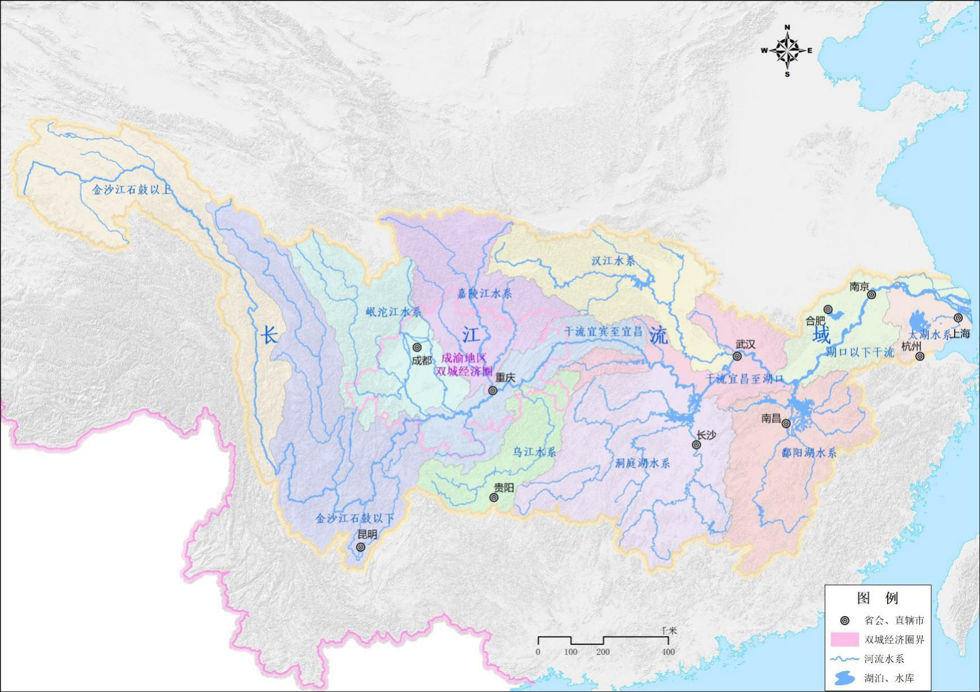

附图2 规划范围示意图
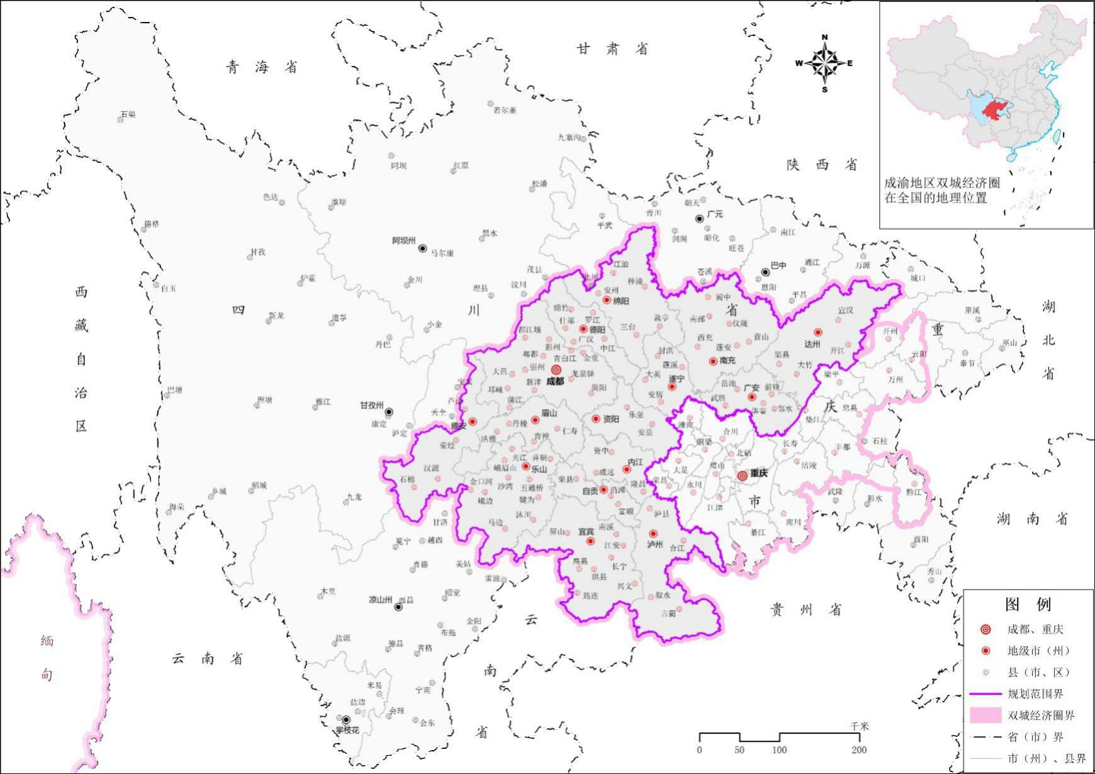

附图3 地形地貌示意图
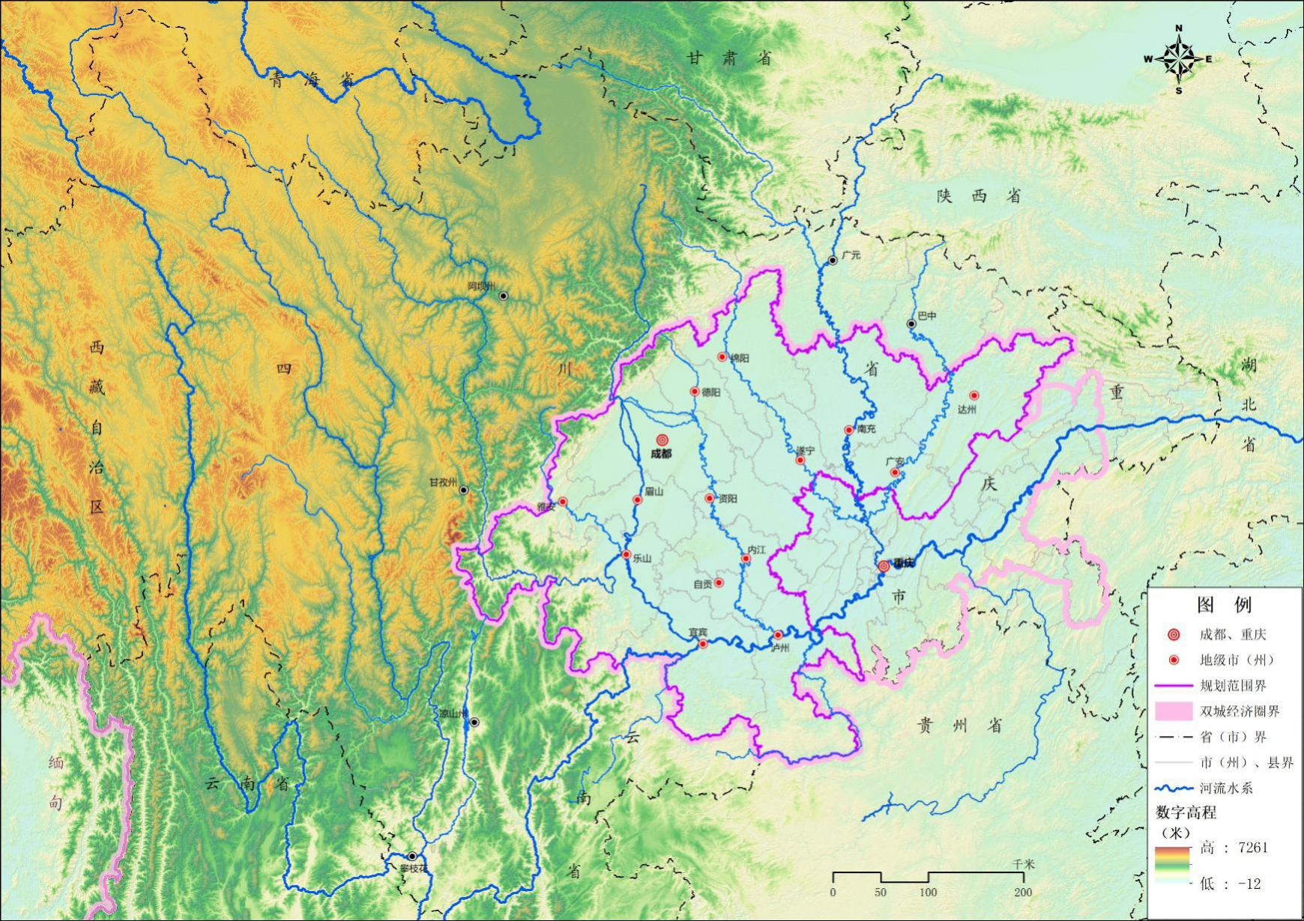

附图4 主要水系示意图
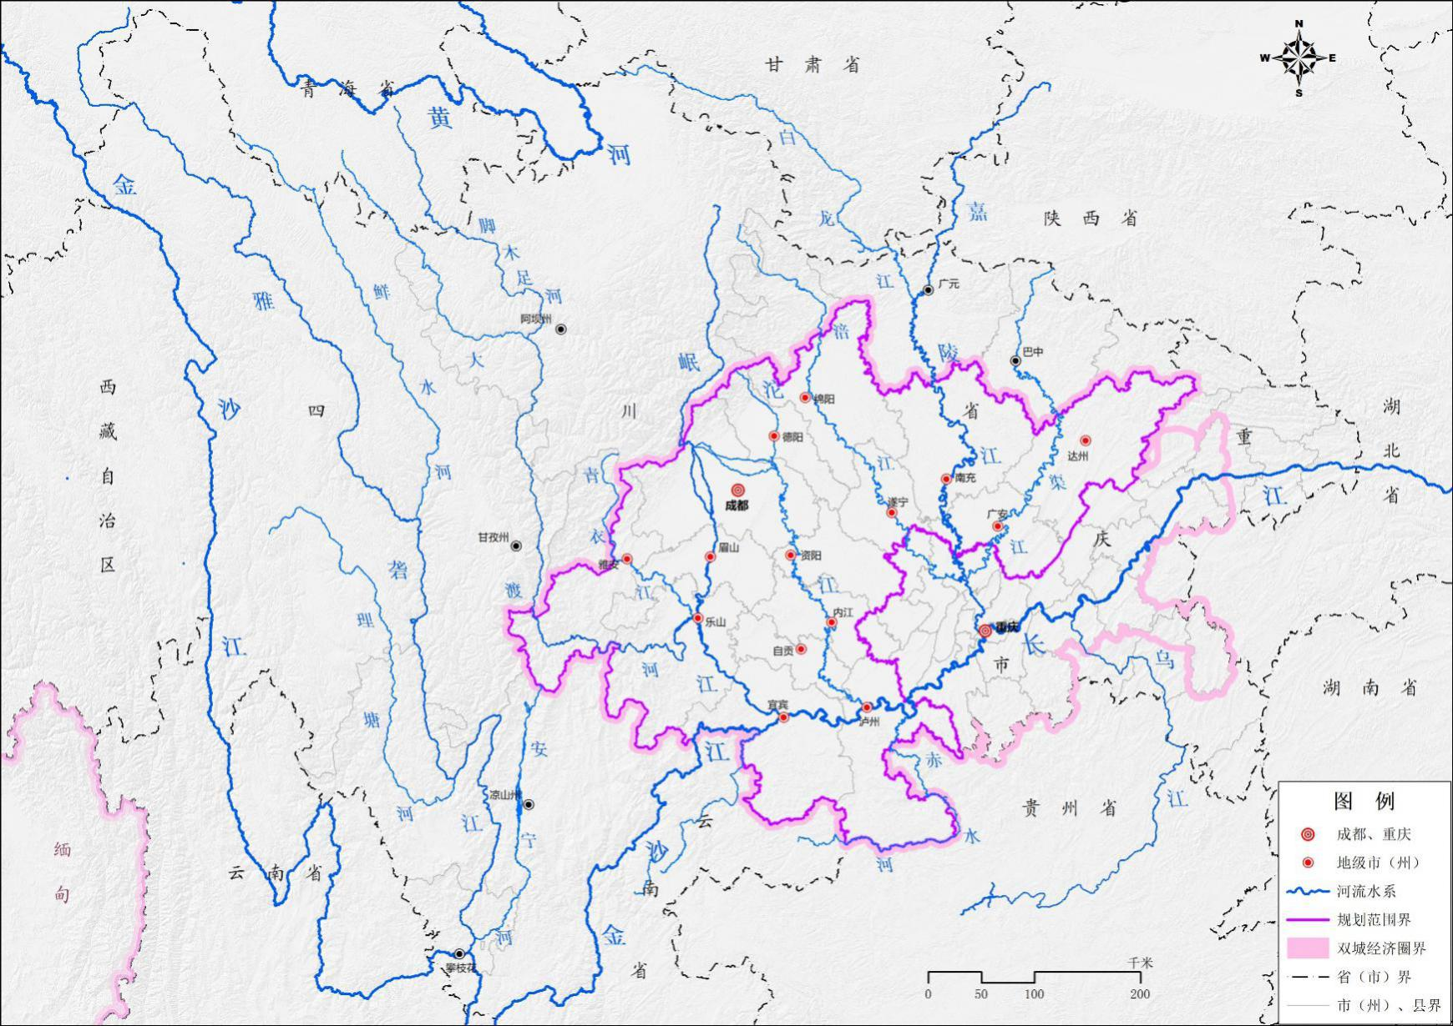

附图5 空间格局示意图
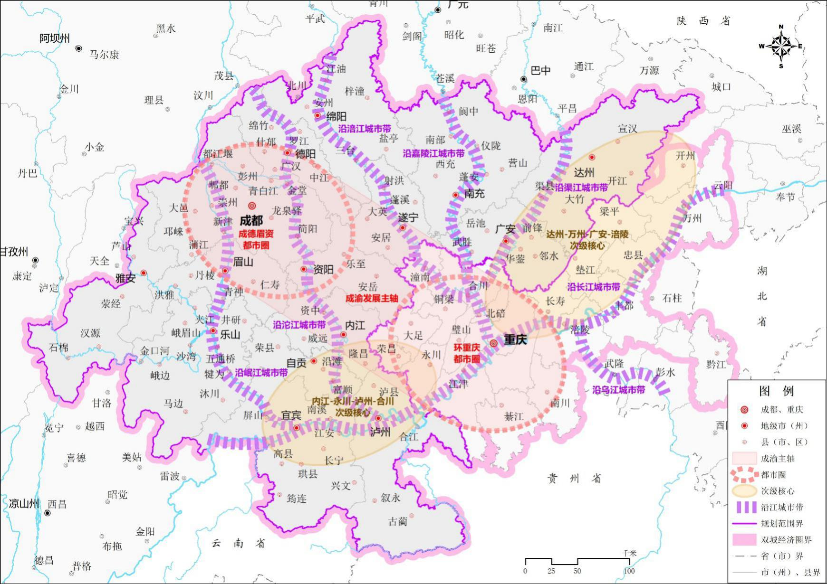

附图6 生态廊道示意图
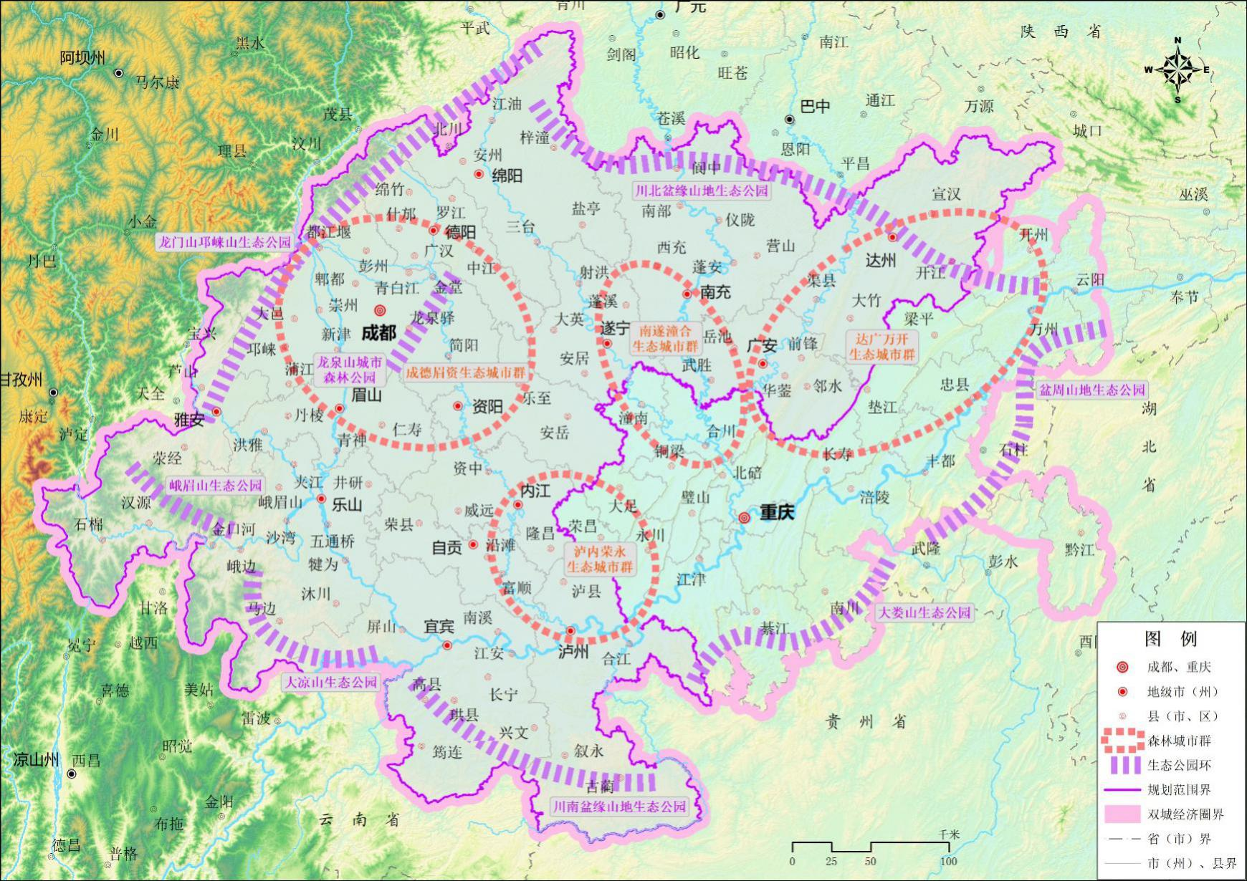

附图7 重点生态功能区示意图
